Non graphical objects

List of business rules

Business rule cég TEAOR szám

Card of business rule cég TEAOR szám
Name | cég TEAOR szám
Code | cég TEAOR szám
Comment
Rule Type | Definition

Description of the business rule cég TEAOR szám
A cég tevékenységét a TEAOR hierarchia legalsó elemei közül lehet csak venni.

List of attached objects of the business rule cég TEAOR szám
Short Description
Entity 'saját cég tevékenysége'

Business rule cím validitás

Card of business rule cím validitás
Name | cím validitás
Code | cím validitás
Comment
Rule Type | Definition

Description of the business rule cím validitás
A cím minden rész területe egymással koherens kapcsolatba kell, hogy legyen. Tehát pl egy cím közterülete a cím településére kell, hogy essen.

List of attached objects of the business rule cím validitás
Short Description
Relationship 'telephely cím közterület'
Relationship 'telephely cím megye'
Relationship 'telephely cím ország'
Relationship 'telephely cím település'
Relationship 'telephely cím állam'

Business rule címletezés devizaneme az egyenleg / pénztári mozgás devizaneméhez tartozó címlett kell, hogy legyen

Card of business rule címletezés devizaneme az egyenleg / pénztári mozgás devizaneméhez tartozó címlett kell, hogy legyen
Name | címletezés devizaneme az egyenleg / pénztári mozgás devizaneméhez tartozó címlett kell, hogy legyen
Code | címletezés devizaneme az egyenleg / pénztári mozgás devizaneméhez tartozó címlett kell, hogy legyen
Comment
Rule Type | Definition

List of attached objects of the business rule címletezés devizaneme az egyenleg / pénztári mozgás devizaneméhez tartozó címlett kell, hogy legyen
Short Description
Relationship 'címlet típusa'
Relationship 'pénztári egyenleg címlet típusa'

Business rule desktop rendszernél pénztár munkaállomás

Card of business rule desktop rendszernél pénztár munkaállomás
Name | desktop rendszernél pénztár munkaállomás
Code | desktop rendszernél pénztár munkaállomás
Comment
Rule Type | Definition

Description of the business rule desktop rendszernél pénztár munkaállomás
Desktop rendszer esetén a pénztár kötelezően munkaállomáshoz rendelendő.

List of attached objects of the business rule desktop rendszernél pénztár munkaállomás
Short Description
Relationship 'munkaállomáshoz kapcsolva'

Business rule egy személynek egy típusú okmányból csak egy érvényes előfordulása lehet

Card of business rule egy személynek egy típusú okmányból csak egy érvényes előfordulása lehet
Name | egy személynek egy típusú okmányból csak egy érvényes előfordulása lehet
Code | egy személynek egy típusú okmányból csak egy érvényes előfordulása lehet
Comment
Rule Type | Definition

List of attached objects of the business rule egy személynek egy típusú okmányból csak egy érvényes előfordulása lehet
Short Description
Entity 'ügyfél igazoló okmány'

Business rule kiindulási és cél hely

Card of business rule kiindulási és cél hely
Name | kiindulási és cél hely
Code | kiindulási és cél hely
Comment
Rule Type | Definition

Description of the business rule kiindulási és cél hely
nem lehet olyan, hogy a kiindulási bank is töltve és a cél bank is töltve
nem lehet olyan, hogy a kiindulási telephely is töltve és a kiindulási bank is
nem lehet olyan, hogy a cél telephely is, és a cél bank is töltve

List of attached objects of the business rule kiindulási és cél hely
Short Description
Entity 'pénzszállító csomag'
Entity 'transzfer'

Business rule megye ország

Card of business rule megye ország
Name | megye ország
Code | megye ország
Comment
Rule Type | Definition

Description of the business rule megye ország
Amennyiben egy megye előfordulás államhoz is tartozi, meg országhoz is tartozik, akkor az állam országának meg kell egyeznie a megye országával.

List of attached objects of the business rule megye ország
Short Description
Relationship 'megye állama'
Relationship 'ország megyéje'
Relationship 'állam országa'

Business rule munkaállomás egy telephelyen

Card of business rule munkaállomás egy telephelyen
Name | munkaállomás egy telephelyen
Code | munkaállomás egy telephelyen
Comment
Rule Type | Definition

Description of the business rule munkaállomás egy telephelyen
A munkaállomás csak olyan szervezet tevékenységekhez kapcsolódhat, amik egy telephelyen vannak.

List of attached objects of the business rule munkaállomás egy telephelyen
Short Description
Relationship 'munkaállomáson fut'

Business rule pénztári mozgás csak nyitott pénztárba

Card of business rule pénztári mozgás csak nyitott pénztárba
Name | pénztári mozgás csak nyitott pénztárba
Code | pénztári mozgás csak nyitott pénztárba
Comment
Rule Type | Definition

List of attached objects of the business rule pénztári mozgás csak nyitott pénztárba
Short Description
Entity Attribute 'pénztári mozgás.pénzmozgás dátumidő'

Business rule Rule_10

Card of business rule Rule_10
Name | Rule_10
Code | Rule_10
Comment
Rule Type | Definition

Business rule ügyfél vagy személy, vagy cég

Card of business rule ügyfél vagy személy, vagy cég
Name | ügyfél vagy személy, vagy cég
Code | ügyfél vagy személy, vagy cég
Comment
Rule Type | Definition

List of attached objects of the business rule ügyfél vagy személy, vagy cég
Short Description
Relationship 'ügyfélé'
Relationship 'ügyfélé'

List of domains

Domain bankszámlaszám

Card of domain bankszámlaszám
Name | bankszámlaszám
Code | account_number
Comment
Data Type | Variable characters (32)

Standard checks of domain bankszámlaszám
Minimum Value
Maximum Value
Default Value
Unit
Format
Case | Mixed case
Cannot Modify | No
No Space | No
List Of Values
Complete | Yes

Server validation rule of the domain bankszámlaszám
%MINMAX% and %LISTVAL% and %CASE% and %RULES%

Domain belső id

Card of domain belső id
Name | belső id
Code | internal_id
Comment
Data Type | Variable characters (64)

Standard checks of domain belső id
Minimum Value
Maximum Value
Default Value
Unit
Format
Case | Mixed case
Cannot Modify | No
No Space | No
List Of Values
Complete | Yes

Server validation rule of the domain belső id
%MINMAX% and %LISTVAL% and %CASE% and %RULES%

Domain bizonylatszám

Card of domain bizonylatszám
Name | bizonylatszám
Code | note_number
Comment
Data Type | Variable characters (64)

Standard checks of domain bizonylatszám
Minimum Value
Maximum Value
Default Value
Unit
Format
Case | Mixed case
Cannot Modify | No
No Space | No
List Of Values
Complete | Yes

Server validation rule of the domain bizonylatszám
%MINMAX% and %LISTVAL% and %CASE% and %RULES%

Domain hosszú név

Card of domain hosszú név
Name | hosszú név
Code | long_name
Comment
Data Type | Variable characters (256)

Standard checks of domain hosszú név
Minimum Value
Maximum Value
Default Value
Unit
Format
Case | Mixed case
Cannot Modify | No
No Space | No
List Of Values
Complete | Yes

Server validation rule of the domain hosszú név
%MINMAX% and %LISTVAL% and %CASE% and %RULES%

Domain igen nem

Card of domain igen nem
Name | igen nem
Code | boolean
Comment
Data Type | Short integer

Standard checks of domain igen nem
Minimum Value
Maximum Value
Default Value
Unit
Format
Case | Mixed case
Cannot Modify | No
No Space | No
List Of Values | 0 nem  1 igen
Complete | Yes

Server validation rule of the domain igen nem
%MINMAX% and %LISTVAL% and %CASE% and %RULES%

Domain megjegyzés

Card of domain megjegyzés
Name | megjegyzés
Code | note
Comment
Data Type | Variable characters (2048)

Standard checks of domain megjegyzés
Minimum Value
Maximum Value
Default Value
Unit
Format
Case | Mixed case
Cannot Modify | No
No Space | No
List Of Values
Complete | Yes

Server validation rule of the domain megjegyzés
%MINMAX% and %LISTVAL% and %CASE% and %RULES%

Domain név

Card of domain név
Name | név
Code | name
Comment
Data Type | Variable characters (64)

Standard checks of domain név
Minimum Value
Maximum Value
Default Value
Unit
Format
Case | Mixed case
Cannot Modify | No
No Space | No
List Of Values
Complete | Yes

Server validation rule of the domain név
%MINMAX% and %LISTVAL% and %CASE% and %RULES%

Domain rövid név

Card of domain rövid név
Name | rövid név
Code | short_name
Comment
Data Type | Variable characters (32)

Standard checks of domain rövid név
Minimum Value
Maximum Value
Default Value
Unit
Format
Case | Mixed case
Cannot Modify | No
No Space | No
List Of Values
Complete | Yes

Server validation rule of the domain rövid név
%MINMAX% and %LISTVAL% and %CASE% and %RULES%

Domain százalék

Card of domain százalék
Name | százalék
Code | százalék
Comment
Data Type | Decimal (8,3)

Standard checks of domain százalék
Minimum Value
Maximum Value
Default Value
Unit
Format
Case | Mixed case
Cannot Modify | No
No Space | No
List Of Values
Complete | Yes

Server validation rule of the domain százalék
%MINMAX% and %LISTVAL% and %CASE% and %RULES%

Domain árfolyam

Card of domain árfolyam
Name | árfolyam
Code | exchange_rate
Comment
Data Type | Decimal (10,5)

Standard checks of domain árfolyam
Minimum Value
Maximum Value
Default Value
Unit
Format
Case | Mixed case
Cannot Modify | No
No Space | No
List Of Values
Complete | Yes

Server validation rule of the domain árfolyam
%MINMAX% and %LISTVAL% and %CASE% and %RULES%

Domain összeg

Card of domain összeg
Name | összeg
Code | amount
Comment
Data Type | Decimal (15,5)

Standard checks of domain összeg
Minimum Value
Maximum Value
Default Value
Unit
Format
Case | Mixed case
Cannot Modify | No
No Space | No
List Of Values
Complete | Yes

Server validation rule of the domain összeg
%MINMAX% and %LISTVAL% and %CASE% and %RULES%

List of diagrams
Name | Code
010 dokumentum tár | 010 dokumentum tár
020 saját cég és egyebek | 020 saját cég és egyebek
030 HR | 030 HR
040 felhasználó és jogok | 040 felhasználó és jogok
050 körlevél szabályzat | 050 körlevél szabályzat
060 devizanem és árfolyam | 060 devizanem és árfolyam
070 rendszerparaméter | 070 rendszerparaméter
080 díj mérték | 080 díj mérték
090 névtelen bejelentés | 090 névtelen bejelentés
100 pénztár törzs | 100 pénztár törzs
110 pénztári mozgások | 110 pénztári mozgások
120 ügyfél törzs | 120 ügyfél törzs
130 pénzváltás | 130 pénzváltás
140 munkaállomás nyitás zárás | 140 munkaállomás nyitás zárás
150 pénztárközi és banki mozgások | 150 pénztárközi és banki mozgások
160 POS fizetés | 160 POS fizetés

Diagram 010 dokumentum tár
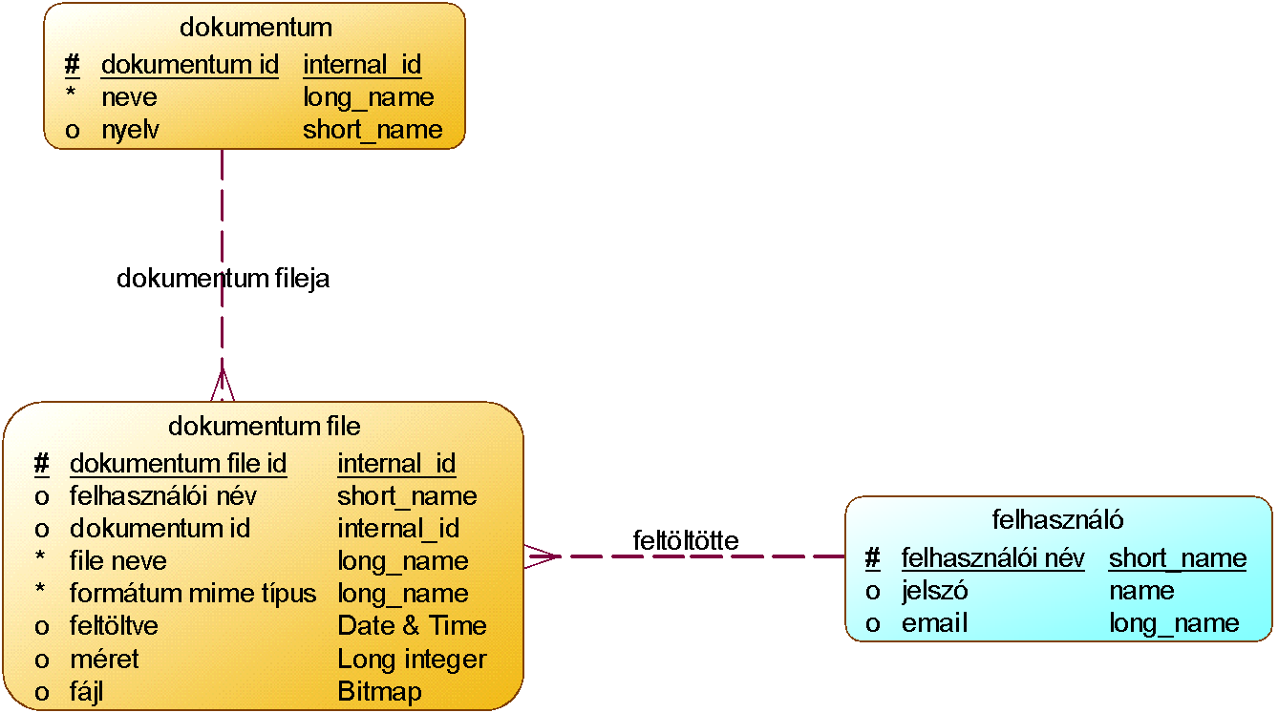

List of entities in diagram

Entity dokumentum

Card of entity dokumentum
Name | dokumentum
Code | document

List of attributes of the entity dokumentum
Name | Code | Data Type | Mandatory | Domain | Primary Identifier
dokumentum id | document_id | Variable characters (64) | X | belső id | X
neve | name | Variable characters (256) | X | hosszú név
nyelv | nyelv | Variable characters (32) |  | rövid név

List of relationships of the entity dokumentum
Name | Entity 2 | Entity 1 | Entity 1 -> Entity 2 Role Cardinality | Entity 2 -> Entity 1 Role Cardinality
dokumentum fileja | dokumentum file | dokumentum | 0,n | 0,1
forrásigazolás | pénzváltás | dokumentum | 0,n | 0,1
igazoló okmány dokumentuma | ügyfél igazoló okmány | dokumentum | 0,n | 0,1
körlevélhez csatolt dokumentum | körlevél csatolmány | dokumentum | 0,n | 1,1
meghatalmazás dokumentuma | meghatalmazás | dokumentum | 0,n | 0,1
ügyfél dokumentum dokumentuma | céges dokumentum | dokumentum | 0,n | 0,1

Entity dokumentum file

Card of entity dokumentum file
Name | dokumentum file
Code | document_file

List of attributes of the entity dokumentum file
Name | Code | Data Type | Mandatory | Domain | Primary Identifier
dokumentum file id | document_file_id | Variable characters (64) | X | belső id | X
felhasználói név | system_user_name | Variable characters (32) |  | rövid név
dokumentum id | document_id | Variable characters (64) |  | belső id
file neve | file_name | Variable characters (256) | X | hosszú név
formátum mime típus | mime_type | Variable characters (256) | X | hosszú név
feltöltve | uploan_dt | Date & Time
méret | size | Long integer
fájl | file | Bitmap

List of relationships of the entity dokumentum file
Name | Entity 2 | Entity 1 | Entity 1 -> Entity 2 Role Cardinality | Entity 2 -> Entity 1 Role Cardinality
dokumentum fileja | dokumentum file | dokumentum | 0,n | 0,1
feltöltötte | dokumentum file | felhasználó | 0,n | 0,1

Diagram 020 saját cég és egyebek
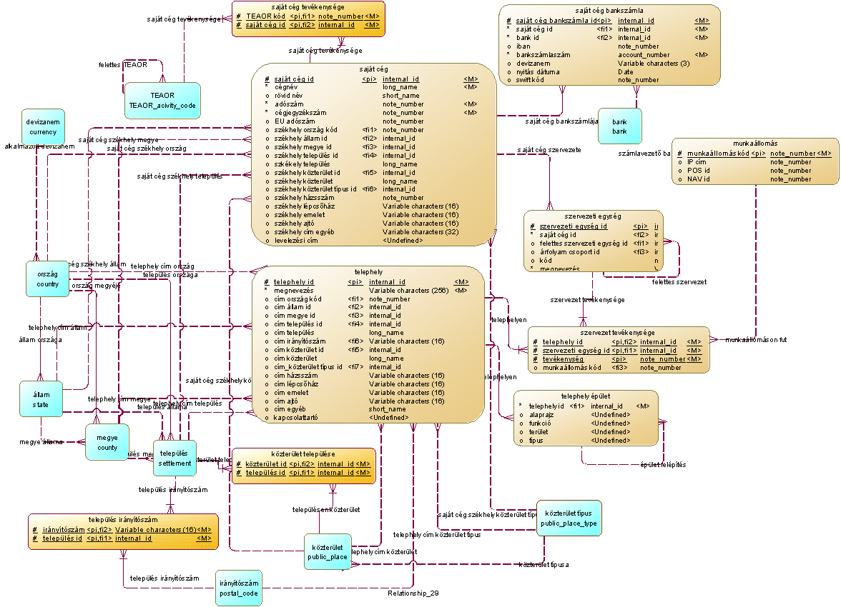

List of entities in diagram

Entity bank

Card of entity bank
Name | bank
Code | bank

List of attributes of the entity bank
Name | Code | Data Type | Mandatory | Domain | Primary Identifier
bank id | bank_id | Variable characters (64) | X | belső id | X
név | name | Variable characters (256) | X | hosszú név
swift kód | BIC_code | Variable characters (64) |  | bizonylatszám

List of relationships of the entity bank
Name | Entity 2 | Entity 1 | Entity 1 -> Entity 2 Role Cardinality | Entity 2 -> Entity 1 Role Cardinality
bank árfolyama | banki árfolyam | bank | 0,n | 1,1
cél bank | transzfer | bank | 0,n | 0,1
cél bank | pénzszállító csomag | bank | 0,n | 0,1
kiindulási bank | pénzszállító csomag | bank | 0,n | 0,1
kiinduló bank | transzfer | bank | 0,n | 0,1
számlavezető bank | saját cég bankszámla | bank | 0,n | 1,1

Entity irányítószám

Card of entity irányítószám
Name | irányítószám
Code | postal_code

List of attributes of the entity irányítószám
Name | Code | Data Type | Mandatory | Domain | Primary Identifier
irányítószám | postal_code | Variable characters (16) | X |  | X

List of relationships of the entity irányítószám
Name | Entity 2 | Entity 1 | Entity 1 -> Entity 2 Role Cardinality | Entity 2 -> Entity 1 Role Cardinality
Relationship_29 | telephely | irányítószám | 0,n | 0,1
település irányítószám | irányítószám | település irányítószám | 1,1 | 0,n

Entity közterület

Card of entity közterület
Name | közterület
Code | public_place

List of attributes of the entity közterület
Name | Code | Data Type | Mandatory | Domain | Primary Identifier
közterület id | public_place_id | Variable characters (64) | X | belső id | X
közterület típus id | pub_public_place_id | Variable characters (64) |  | belső id
név | name | Variable characters (256) | X | hosszú név

List of relationships of the entity közterület
Name | Entity 2 | Entity 1 | Entity 1 -> Entity 2 Role Cardinality | Entity 2 -> Entity 1 Role Cardinality
cím közter | személy ügyfél | közterület | 0,n | 0,1
közterület típusa | közterület | közterület típus | 0,n | 0,1
saját cég székhely közterület | saját cég | közterület | 0,n | 0,1
telephely cím közterület | telephely | közterület | 0,n | 0,1
településen közterület | közterület | közterület települése | 1,1 | 1,n

Entity közterület települése

Card of entity közterület települése
Name | közterület települése
Code | public_places_settlement

List of attributes of the entity közterület települése
Name | Code | Data Type | Mandatory | Domain | Primary Identifier
közterület id | public_place_id | Variable characters (64) | X | belső id | X
település id | settlement_id | Variable characters (64) | X | belső id | X

List of relationships of the entity közterület települése
Name | Entity 2 | Entity 1 | Entity 1 -> Entity 2 Role Cardinality | Entity 2 -> Entity 1 Role Cardinality
közterület települése | közterület települése | település | 0,n | 1,1
településen közterület | közterület | közterület települése | 1,1 | 1,n

Entity közterület típus

Card of entity közterület típus
Name | közterület típus
Code | public_place_type

List of attributes of the entity közterület típus
Name | Code | Data Type | Mandatory | Domain | Primary Identifier
közterület típus id | public_place_id | Variable characters (64) | X | belső id | X
megnevezés | description | Variable characters (256) | X

List of relationships of the entity közterület típus
Name | Entity 2 | Entity 1 | Entity 1 -> Entity 2 Role Cardinality | Entity 2 -> Entity 1 Role Cardinality
cím közter tip | személy ügyfél | közterület típus | 0,n | 0,1
közterület típusa | közterület | közterület típus | 0,n | 0,1
saját cég székhely közterület típus | saját cég | közterület típus | 0,n | 0,1
telephely cím közterület típus | telephely | közterület típus | 0,n | 0,1

Entity megye

Card of entity megye
Name | megye
Code | county

List of attributes of the entity megye
Name | Code | Data Type | Mandatory | Domain | Primary Identifier
megye id | county_id | Variable characters (64) | X | belső id | X
ország kód | country_code | Variable characters (64) | X | bizonylatszám
állam id | state_id | Variable characters (64) |  | belső id
megnevezés | name | Variable characters (64) | X | név

List of relationships of the entity megye
Name | Entity 2 | Entity 1 | Entity 1 -> Entity 2 Role Cardinality | Entity 2 -> Entity 1 Role Cardinality
cím megye | személy ügyfél | megye | 0,n | 0,1
megye állama | megye | állam | 0,n | 0,1
ország megyéje | megye | ország | 0,n | 1,1
saját cég székhely megye | saját cég | megye | 0,n | 0,1
telephely cím megye | telephely | megye | 0,n | 0,1
település megyéje | település | megye | 0,n | 0,1

Entity munkaállomás

Card of entity munkaállomás
Name | munkaállomás
Code | workstation

List of attributes of the entity munkaállomás
Name | Code | Data Type | Mandatory | Domain | Primary Identifier
munkaállomás kód | workstation_code | Variable characters (64) | X | bizonylatszám | X
IP cím | IP_address | Variable characters (64) |  | bizonylatszám
POS id | POS_id | Variable characters (64) |  | bizonylatszám
NAV id | NAV_id | Variable characters (64) |  | bizonylatszám

List of relationships of the entity munkaállomás
Name | Entity 2 | Entity 1 | Entity 1 -> Entity 2 Role Cardinality | Entity 2 -> Entity 1 Role Cardinality
munkaállomáshoz kapcsolva | pénztár | munkaállomás | 0,n | 0,1
munkaállomáson fut | szervezet tevékenysége | munkaállomás | 0,n | 0,1
munkaállomáson végezve | pénzváltás | munkaállomás | 0,n | 1,1
Relationship_132 | pos terminál | munkaállomás | 0,n | 0,1

Entity ország

Card of entity ország
Name | ország
Code | country

List of attributes of the entity ország
Name | Code | Data Type | Mandatory | Domain | Primary Identifier
ország kód | country_code | Variable characters (64) | X | bizonylatszám | X
megnevezés | name | Variable characters (256) | X | hosszú név
ország devizanem kód | country_currency_code | Variable characters (3)
besorolás | classification | Variable characters (64) | X | bizonylatszám
irányítószám felépítés | postcode_structure | Variable characters (2048) |  | megjegyzés

List of relationships of the entity ország
Name | Entity 2 | Entity 1 | Entity 1 -> Entity 2 Role Cardinality | Entity 2 -> Entity 1 Role Cardinality
alkalmazott devizanem | ország | devizanem | 0,n | 0,1
cím ország | személy ügyfél | ország | 0,n | 0,1
honos országa | cég ügyfél | ország | 0,n | 0,1
ország megyéje | megye | ország | 0,n | 1,1
saját cég székhely ország | saját cég | ország | 0,n | 0,1
telephely cím ország | telephely | ország | 0,n | 0,1
település országa | település | ország | 0,n | 1,1
tiltitt állampolgárság | tiltott állampolgárság | ország | 0,n | 1,1
állam országa | állam | ország | 0,n | 1,1
állampolgárság 1 | személy ügyfél | ország | 0,n | 0,1
állampolgárság 2 | személy ügyfél | ország | 0,n | 0,1

Entity saját cég

Card of entity saját cég
Name | saját cég
Code | company

List of attributes of the entity saját cég
Name | Code | Data Type | Mandatory | Domain | Primary Identifier
saját cég id | company_id | Variable characters (64) | X | belső id | X
cégnév | company_name | Variable characters (256) | X | hosszú név
rövid név | company_short_name | Variable characters (32) |  | rövid név
adószám | tax_number | Variable characters (64) | X | bizonylatszám
cégjegyzékszám | company_register number | Variable characters (64) | X | bizonylatszám
EU adószám | EU_tax_number | Variable characters (64) |  | bizonylatszám
székhely ország kód | location_country_code | Variable characters (64) |  | bizonylatszám
székhely állam id | location_state_id | Variable characters (64) |  | belső id
székhely megye id | location_county_id | Variable characters (64) |  | belső id
székhely település id | location_settlment_id | Variable characters (64) |  | belső id
szkékely település | location_settlement | Variable characters (256) |  | hosszú név
székhely közterület id | public_place_id | Variable characters (64) |  | belső id
székhely közterület | location_public_space | Variable characters (256) |  | hosszú név
székhely közterület típus id | location_public_place_type_id | Variable characters (64) |  | belső id
székhely házsszám | location_house_number | Variable characters (64) |  | bizonylatszám
székhely lépcsőház | location_stair | Variable characters (16)
székhely emelet | location_floor | Variable characters (16)
székhely ajtó | location_door | Variable characters (16)
székhely cím egyéb | location_address_other | Variable characters (32)
levelezési cím | postal_address | ?

List of relationships of the entity saját cég
Name | Entity 2 | Entity 1 | Entity 1 -> Entity 2 Role Cardinality | Entity 2 -> Entity 1 Role Cardinality
alkalmazó saját cég | munkavállalás | saját cég | 0,n | 1,1
saját cég bankszámlája | saját cég bankszámla | saját cég | 0,n | 1,1
saját cég szervezete | szervezeti egység | saját cég | 0,n | 1,1
saját cég székhely közterület | saját cég | közterület | 0,n | 0,1
saját cég székhely közterület típus | saját cég | közterület típus | 0,n | 0,1
saját cég székhely megye | saját cég | megye | 0,n | 0,1
saját cég székhely ország | saját cég | ország | 0,n | 0,1
saját cég székhely település | saját cég | település | 0,n | 0,1
saját cég székhely állam | saját cég | állam | 0,n | 0,1
saját cég tevékenysége | saját cég | saját cég tevékenysége | 1,1 | 0,n

Entity saját cég bankszámla

Card of entity saját cég bankszámla
Name | saját cég bankszámla
Code | own_company_bank_account

List of attributes of the entity saját cég bankszámla
Name | Code | Data Type | Mandatory | Domain | Primary Identifier
saját cég bankszámla id | own_company_bank_account_id | Variable characters (64) | X | belső id | X
saját cég id | company_id | Variable characters (64) | X | belső id
bank id | bank_id | Variable characters (64) | X | belső id
iban | iban | Variable characters (64) |  | bizonylatszám
bankszámlaszám | bank_account_number | Variable characters (32) | X | bankszámlaszám
devizanem | currency | Variable characters (3)
nyitás dátuma | bank_account_opening_date | Date
swift kód | BIC_code | Variable characters (64) |  | bizonylatszám

List of relationships of the entity saját cég bankszámla
Name | Entity 2 | Entity 1 | Entity 1 -> Entity 2 Role Cardinality | Entity 2 -> Entity 1 Role Cardinality
saját cég bankszámlája | saját cég bankszámla | saját cég | 0,n | 1,1
számlavezető bank | saját cég bankszámla | bank | 0,n | 1,1

Entity saját cég tevékenysége

Card of entity saját cég tevékenysége
Name | saját cég tevékenysége
Code | own_company_activity

List of attributes of the entity saját cég tevékenysége
Name | Code | Data Type | Mandatory | Domain | Primary Identifier
TEAOR kód | TEAOR_code | Variable characters (64) | X | bizonylatszám | X
saját cég id | company_id | Variable characters (64) | X | belső id | X

List of associated business rules of the entity saját cég tevékenysége
Name
cég TEAOR szám

List of relationships of the entity saját cég tevékenysége
Name | Entity 2 | Entity 1 | Entity 1 -> Entity 2 Role Cardinality | Entity 2 -> Entity 1 Role Cardinality
saját cég tevékenysége | saját cég tevékenysége | TEAOR | 0,n | 1,1
saját cég tevékenysége | saját cég | saját cég tevékenysége | 1,1 | 0,n

Entity szervezet tevékenysége

Card of entity szervezet tevékenysége
Name | szervezet tevékenysége
Code | organizations_activity

List of attributes of the entity szervezet tevékenysége
Name | Code | Data Type | Mandatory | Domain | Primary Identifier
telephely id | site_id | Variable characters (64) | X | belső id | X
szervezeti egység id | organization_unit_id | Variable characters (64) | X | belső id | X
tevékenység | activity | Variable characters (64) | X | bizonylatszám | X
munkaállomás kód | workstation_code | Variable characters (64) |  | bizonylatszám

List of relationships of the entity szervezet tevékenysége
Name | Entity 2 | Entity 1 | Entity 1 -> Entity 2 Role Cardinality | Entity 2 -> Entity 1 Role Cardinality
munkaállomáson fut | szervezet tevékenysége | munkaállomás | 0,n | 0,1
Relationship_133 | pos terminál | szervezet tevékenysége | 0,n | 0,1
szervezet tevékenysége | szervezet tevékenysége | szervezeti egység | 0,n | 1,1
telephelyen | szervezet tevékenysége | telephely | 0,n | 1,1

Entity szervezeti egység

Card of entity szervezeti egység
Name | szervezeti egység
Code | organization_unit

Description of the entity szervezeti egység
pl fiók; értéktár; HR; ...

List of attributes of the entity szervezeti egység
Name | Code | Data Type | Mandatory | Domain | Primary Identifier
szervezeti egység id | organization_unit_id | Variable characters (64) | X | belső id | X
saját cég id | company_id | Variable characters (64) | X | belső id
felettes szervezeti egység id | superior_organization_unit_id | Variable characters (64) |  | belső id
árfolyam csoport id | exchange_rate_group_id | Variable characters (64) |  | belső id
kód | code | Variable characters (64) |  | bizonylatszám
megnevezés | description | Variable characters (256) | X

List of relationships of the entity szervezeti egység
Name | Entity 2 | Entity 1 | Entity 1 -> Entity 2 Role Cardinality | Entity 2 -> Entity 1 Role Cardinality
címzett szervezeti egység | szervezeti egység | címzett szervezeti egység | 1,1 | 0,n
felettes szervezet | szervezeti egység | szervezeti egység | 0,n | 0,1
kedvezmény fióknál | kedvezményes árfolyam | szervezeti egység | 0,n | 1,1
munkavállaló szervezete | munkavállaló szervezete | szervezeti egység | 0,n | 1,1
saját cég szervezete | szervezeti egység | saját cég | 0,n | 1,1
szervezet esetén | szervezet és időtartam függő rendszerparaméter | szervezeti egység | 0,n | 0,1
szervezet konkurense | szervezeti egység | szervezet konkurense | 1,1 | 0,n
szervezet tevékenysége | szervezet tevékenysége | szervezeti egység | 0,n | 1,1
szervezeti egységnél | szervezet függő rendszerparaméter | szervezeti egység | 0,n | 1,1
szervezetnél | szervezet és devizanem függő rendszerparaméter | szervezeti egység | 0,n | 1,1
szervezetnél alk | szervezetnél alkalmazandó díj | szervezeti egység | 0,n | 1,1
árfolyam csoportba tartozik | szervezeti egység | árfolyam csoport | 0,n | 0,1
érvényes fiókban | saját árfolyam | szervezeti egység | 0,n | 1,1

Entity TEAOR

Card of entity TEAOR
Name | TEAOR
Code | TEAOR_acivity_code

List of attributes of the entity TEAOR
Name | Code | Data Type | Mandatory | Domain | Primary Identifier
TEAOR kód | TEAOR_code | Variable characters (64) | X | bizonylatszám | X
felettes kódja | superior_TEAOR_code | Variable characters (64) |  | bizonylatszám
megnevezés | description | Variable characters (256) | X | hosszú név

List of relationships of the entity TEAOR
Name | Entity 2 | Entity 1 | Entity 1 -> Entity 2 Role Cardinality | Entity 2 -> Entity 1 Role Cardinality
cég ügyfél tevékenysége | cég ügyfél | TEAOR | 0,n | 0,1
felettes TEAOR | TEAOR | TEAOR | 0,n | 0,1
saját cég tevékenysége | saját cég tevékenysége | TEAOR | 0,n | 1,1

Entity telephely

Card of entity telephely
Name | telephely
Code | site

Description of the entity telephely
A saját cég telephelyei.

List of attributes of the entity telephely
Name | Code | Data Type | Mandatory | Domain | Primary Identifier
telephely id | site_id | Variable characters (64) | X | belső id | X
megnevezés | description | Variable characters (256) | X
cím ország kód | address_country_code | Variable characters (64) |  | bizonylatszám
cím állam id | address_state_id | Variable characters (64) |  | belső id
cím megye id | address_county_id | Variable characters (64) |  | belső id
cím település id | address_settlment_id | Variable characters (64) |  | belső id
cím település | address_settlement | Variable characters (256) |  | hosszú név
cím irányítószám | address_postal_code | Variable characters (16)
cím közterület id | address_public_place_id | Variable characters (64) |  | belső id
cím közterület | address_public_place | Variable characters (256) |  | hosszú név
cím_közterület típus id | address_public_place_type_id | Variable characters (64) |  | belső id
cím házsszám | address_house_number | Variable characters (16)
cím lépcsőház | address_stair | Variable characters (16)
cím emelet | address_floor | Variable characters (16)
cím ajtó | address_door | Variable characters (16)
cím egyéb | address_other | Variable characters (32) |  | rövid név
kapcsolattartó | contact | ?

List of relationships of the entity telephely
Name | Entity 2 | Entity 1 | Entity 1 -> Entity 2 Role Cardinality | Entity 2 -> Entity 1 Role Cardinality
cél | pénzszállító csomag | telephely | 0,n | 0,1
címzett telephely | címzett telephely | telephely | 0,n | 1,1
kiinduló | pénzszállító csomag | telephely | 0,n | 0,1
Relationship_29 | telephely | irányítószám | 0,n | 0,1
telephely cím közterület | telephely | közterület | 0,n | 0,1
telephely cím közterület típus | telephely | közterület típus | 0,n | 0,1
telephely cím megye | telephely | megye | 0,n | 0,1
telephely cím ország | telephely | ország | 0,n | 0,1
telephely cím település | telephely | település | 0,n | 0,1
telephely cím állam | telephely | állam | 0,n | 0,1
telephelyen | szervezet tevékenysége | telephely | 0,n | 1,1
telephelyen | telephely épület | telephely | 0,n | 1,1

Entity telephely épület

Card of entity telephely épület
Name | telephely épület
Code | site_building
Parent | Logical Data Model 'kosa_modell_logikai'
Comment
Generate | No
Number

Entity település

Card of entity település
Name | település
Code | settlement

List of attributes of the entity település
Name | Code | Data Type | Mandatory | Domain | Primary Identifier
település id | settlment_id | Variable characters (64) | X | belső id | X
ország kód | country_code | Variable characters (64) | X | bizonylatszám
állam id | state_id | Variable characters (64) |  | belső id
megye id | county_id | Variable characters (64) |  | belső id
megnevezés | name | Variable characters (256) | X | hosszú név

List of relationships of the entity település
Name | Entity 2 | Entity 1 | Entity 1 -> Entity 2 Role Cardinality | Entity 2 -> Entity 1 Role Cardinality
cím település | személy ügyfél | település | 0,n | 0,1
konkurens települése | konkurens | település | 0,n | 0,1
közterület települése | közterület települése | település | 0,n | 1,1
saját cég székhely település | saját cég | település | 0,n | 0,1
telephely cím település | telephely | település | 0,n | 0,1
település irányítószám | település irányítószám | település | 0,n | 1,1
település megyéje | település | megye | 0,n | 0,1
település országa | település | ország | 0,n | 1,1
település állama | település | állam | 0,n | 0,1

Entity település irányítószám

Card of entity település irányítószám
Name | település irányítószám
Code | settlement_postal_code

List of attributes of the entity település irányítószám
Name | Code | Data Type | Mandatory | Domain | Primary Identifier
irányítószám | postal_code | Variable characters (16) | X |  | X
település id | settlement_id | Variable characters (64) | X | belső id | X

List of relationships of the entity település irányítószám
Name | Entity 2 | Entity 1 | Entity 1 -> Entity 2 Role Cardinality | Entity 2 -> Entity 1 Role Cardinality
település irányítószám | település irányítószám | település | 0,n | 1,1
település irányítószám | irányítószám | település irányítószám | 1,1 | 0,n

Entity állam

Card of entity állam
Name | állam
Code | state

List of attributes of the entity állam
Name | Code | Data Type | Mandatory | Domain | Primary Identifier
állam id | state_id | Variable characters (64) | X | belső id | X
ország kód | county_code | Variable characters (64) | X | bizonylatszám
állam kód | state_code | Variable characters (64) | X | bizonylatszám
megnevezés | name | Variable characters (256) | X | hosszú név

List of relationships of the entity állam
Name | Entity 2 | Entity 1 | Entity 1 -> Entity 2 Role Cardinality | Entity 2 -> Entity 1 Role Cardinality
cím állam | személy ügyfél | állam | 0,n | 0,1
megye állama | megye | állam | 0,n | 0,1
saját cég székhely állam | saját cég | állam | 0,n | 0,1
telephely cím állam | telephely | állam | 0,n | 0,1
település állama | település | állam | 0,n | 0,1
állam országa | állam | ország | 0,n | 1,1

Diagram 030 HR
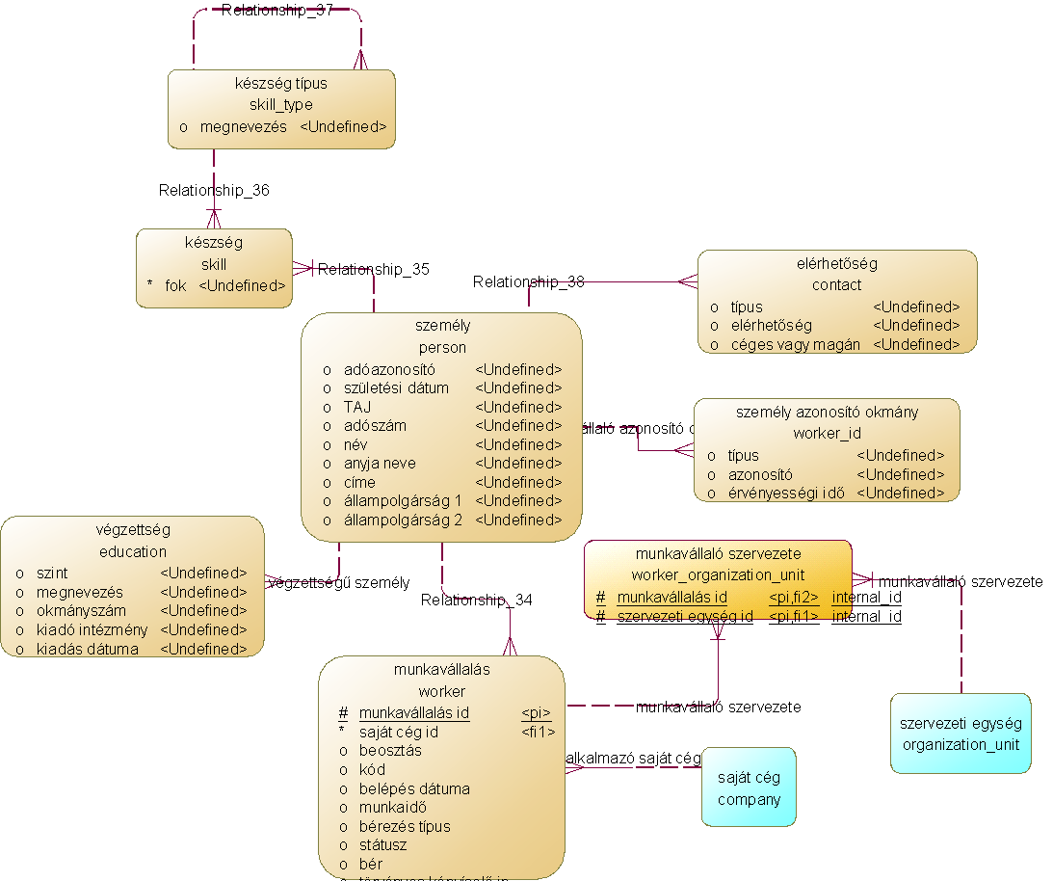

List of entities in diagram

Entity elérhetőség

Card of entity elérhetőség
Name | elérhetőség
Code | contact

List of attributes of the entity elérhetőség
Name | Code | Data Type | Mandatory | Domain | Primary Identifier
típus | type | ?
elérhetőség | elérhetőség | ?
céges vagy magán | céges vagy magán | ?
rang | rang | ?

List of relationships of the entity elérhetőség
Name | Entity 2 | Entity 1 | Entity 1 -> Entity 2 Role Cardinality | Entity 2 -> Entity 1 Role Cardinality
Relationship_38 | elérhetőség | személy | 0,n | 1,1

Entity készség

Card of entity készség
Name | készség
Code | skill

List of attributes of the entity készség
Name | Code | Data Type | Mandatory | Domain | Primary Identifier
fok | level | ? | X

List of relationships of the entity készség
Name | Entity 2 | Entity 1 | Entity 1 -> Entity 2 Role Cardinality | Entity 2 -> Entity 1 Role Cardinality
Relationship_35 | készség | személy | 0,n | 1,1
Relationship_36 | készség | készség típus | 0,n | 1,1

Entity készség típus

Card of entity készség típus
Name | készség típus
Code | skill_type

List of attributes of the entity készség típus
Name | Code | Data Type | Mandatory | Domain | Primary Identifier
megnevezés | description | ?

List of relationships of the entity készség típus
Name | Entity 2 | Entity 1 | Entity 1 -> Entity 2 Role Cardinality | Entity 2 -> Entity 1 Role Cardinality
Relationship_36 | készség | készség típus | 0,n | 1,1
Relationship_37 | készség típus | készség típus | 0,n | 0,1

Entity munkavállalás

Card of entity munkavállalás
Name | munkavállalás
Code | worker

List of attributes of the entity munkavállalás
Name | Code | Data Type | Mandatory | Domain | Primary Identifier
munkavállalás id | worker_id | Variable characters (64) | X | belső id | X
saját cég id | company_id | Variable characters (64) | X | belső id
beosztás | position | ?
kód | code | Variable characters (64) |  | bizonylatszám
belépés dátuma | entry_date_d | Date
munkaidő | working_time_hours | Variable characters (64) |  | bizonylatszám
bérezés típus | pay_type | Variable characters (64) |  | bizonylatszám
státusz | status | Variable characters (64) |  | bizonylatszám
bér | salary | Decimal (15,5) |  | összeg
törvényes képvíselő in | legal_representative | Short integer |  | igen nem

List of relationships of the entity munkavállalás
Name | Entity 2 | Entity 1 | Entity 1 -> Entity 2 Role Cardinality | Entity 2 -> Entity 1 Role Cardinality
alkalmazó saját cég | munkavállalás | saját cég | 0,n | 1,1
aláíró | körlevél | munkavállalás | 0,n | 0,1
munkatárs viszi | szállító | munkavállalás | 0,n | 1,1
munkavállaló szervezete | munkavállalás | munkavállaló szervezete | 1,1 | 0,n
Relationship_34 | munkavállalás | személy | 0,n | 1,1

Entity munkavállaló szervezete

Card of entity munkavállaló szervezete
Name | munkavállaló szervezete
Code | worker_organization_unit

List of attributes of the entity munkavállaló szervezete
Name | Code | Data Type | Mandatory | Domain | Primary Identifier
munkavállalás id | worker_id | Variable characters (64) | X | belső id | X
szervezeti egység id | organization_unit_id | Variable characters (64) | X | belső id | X

List of relationships of the entity munkavállaló szervezete
Name | Entity 2 | Entity 1 | Entity 1 -> Entity 2 Role Cardinality | Entity 2 -> Entity 1 Role Cardinality
munkavállaló szervezete | munkavállaló szervezete | szervezeti egység | 0,n | 1,1
munkavállaló szervezete | munkavállalás | munkavállaló szervezete | 1,1 | 0,n

Entity személy

Card of entity személy
Name | személy
Code | person

List of attributes of the entity személy
Name | Code | Data Type | Mandatory | Domain | Primary Identifier
adóazonosító | ta_ id2 | ?
születési dátum | date_of_birth2 | ?
TAJ | TAJ | ?
adószám | tax_number2 | ?
név | name | ?
anyja neve | mothers_name | ?
címe | address | ?
állampolgárság 1 | citizenship1 | ?
állampolgárság 2 | citizenship2 | ?

List of relationships of the entity személy
Name | Entity 2 | Entity 1 | Entity 1 -> Entity 2 Role Cardinality | Entity 2 -> Entity 1 Role Cardinality
munkavállaló azonosító okmánya | személy azonosító okmány | személy | 0,n | 1,1
Relationship_34 | munkavállalás | személy | 0,n | 1,1
Relationship_35 | készség | személy | 0,n | 1,1
Relationship_38 | elérhetőség | személy | 0,n | 1,1
személy felhasználó | felhasználó | személy | 0,n | 0,1
végzettségű személy | végzettség | személy | 0,n | 1,1

Entity személy azonosító okmány

Card of entity személy azonosító okmány
Name | személy azonosító okmány
Code | worker_id

List of attributes of the entity személy azonosító okmány
Name | Code | Data Type | Mandatory | Domain | Primary Identifier
típus | type | ?
azonosító | id2 | ?
érvényességi idő | valid_date_dt | ?
dokumentum | document | ?

List of relationships of the entity személy azonosító okmány
Name | Entity 2 | Entity 1 | Entity 1 -> Entity 2 Role Cardinality | Entity 2 -> Entity 1 Role Cardinality
munkavállaló azonosító okmánya | személy azonosító okmány | személy | 0,n | 1,1

Entity végzettség

Card of entity végzettség
Name | végzettség
Code | education

List of attributes of the entity végzettség
Name | Code | Data Type | Mandatory | Domain | Primary Identifier
szint | degree | ?
megnevezés | description | ?
okmányszám | document_number | ?
kiadó intézmény | released_by | ?
kiadás dátuma | date_of_release_dt | ?
dokumentum | document | ?

List of relationships of the entity végzettség
Name | Entity 2 | Entity 1 | Entity 1 -> Entity 2 Role Cardinality | Entity 2 -> Entity 1 Role Cardinality
végzettségű személy | végzettség | személy | 0,n | 1,1

Diagram 040 felhasználó és jogok
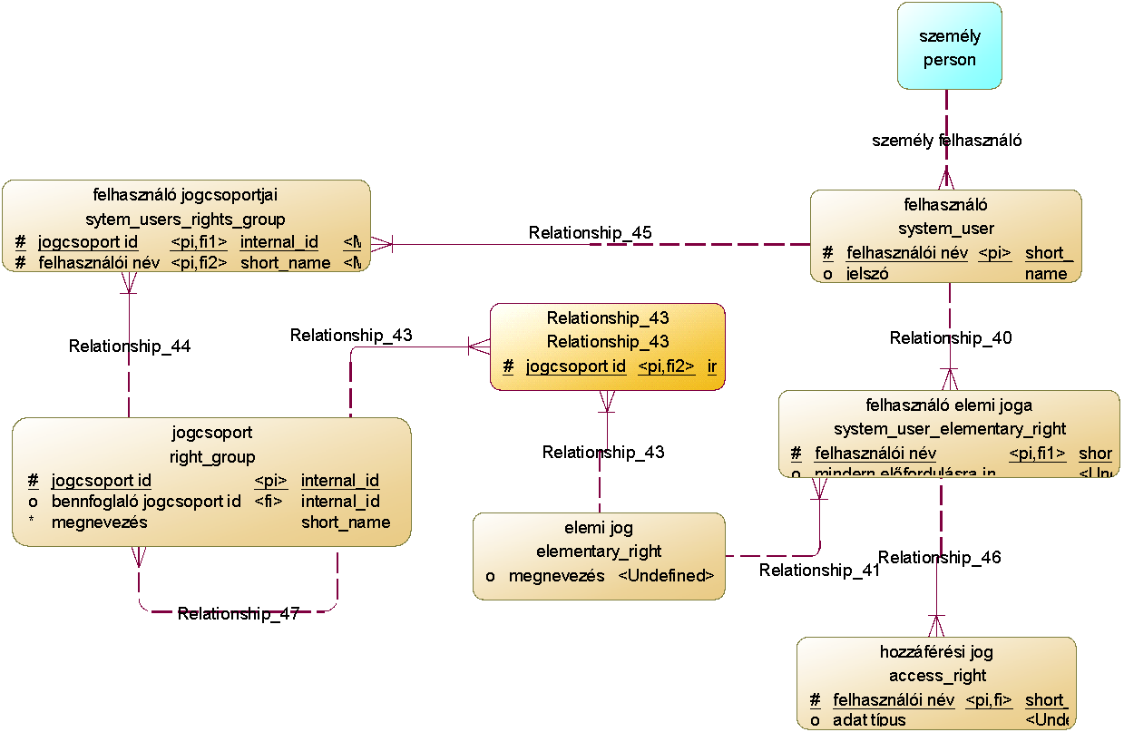

List of entities in diagram

Entity elemi jog

Card of entity elemi jog
Name | elemi jog
Code | elementary_right

List of attributes of the entity elemi jog
Name | Code | Data Type | Mandatory | Domain | Primary Identifier
megnevezés | description | ?

List of relationships of the entity elemi jog
Name | Entity 2 | Entity 1 | Entity 1 -> Entity 2 Role Cardinality | Entity 2 -> Entity 1 Role Cardinality
Relationship_41 | felhasználó elemi joga | elemi jog | 0,n | 1,1
Relationship_43 | Relationship_43 | elemi jog | 0,n | 1,1

Entity felhasználó

Card of entity felhasználó
Name | felhasználó
Code | system_user

List of attributes of the entity felhasználó
Name | Code | Data Type | Mandatory | Domain | Primary Identifier
felhasználói név | system_user_name | Variable characters (32) | X | rövid név | X
jelszó | pass | Variable characters (64) |  | név
email | email | Variable characters (256) |  | hosszú név

List of relationships of the entity felhasználó
Name | Entity 2 | Entity 1 | Entity 1 -> Entity 2 Role Cardinality | Entity 2 -> Entity 1 Role Cardinality
címzett felhasználó | címzett felhasználó | felhasználó | 0,n | 1,1
felhasználó által | körlevél olvasva | felhasználó | 0,n | 1,1
feltöltötte | dokumentum file | felhasználó | 0,n | 0,1
felülvizsgálta | névtelen bejelentés | felhasználó | 0,n | 0,1
igényt feladta | deviza igény | felhasználó | 0,n | 0,1
jutalékot kapja | pénzváltás | felhasználó | 0,n | 1,1
kedvezményt megállapította | kedvezményes árfolyam | felhasználó | 0,n | 0,1
konkurensárfolyamot rögzítette | konkurens deviza árfolyam | felhasználó | 0,n | 1,1
publikáló | körlevél | felhasználó | 0,n | 1,1
pénztáros | pénztári mozgás | felhasználó | 0,n | 1,1
pénztáros végezte | pénztár nyitás zárás | felhasználó | 0,n | 1,1
Relationship_40 | felhasználó elemi joga | felhasználó | 0,n | 1,1
Relationship_45 | felhasználó jogcsoportjai | felhasználó | 0,n | 1,1
rögzítette | saját árfolyam | felhasználó | 0,n | 1,1
személy felhasználó | felhasználó | személy | 0,n | 0,1
végrehajtó | munkaállomás nyitás zárás | felhasználó | 0,n | 1,1
végrehajtó pénztáros | pénzváltás | felhasználó | 0,n | 1,1

Entity felhasználó elemi joga

Card of entity felhasználó elemi joga
Name | felhasználó elemi joga
Code | system_user_elementary_right

List of attributes of the entity felhasználó elemi joga
Name | Code | Data Type | Mandatory | Domain | Primary Identifier
felhasználói név | system_user_name | Variable characters (32) | X | rövid név | X
mindern előfordulásra in | all_occurences_yn | ?

List of relationships of the entity felhasználó elemi joga
Name | Entity 2 | Entity 1 | Entity 1 -> Entity 2 Role Cardinality | Entity 2 -> Entity 1 Role Cardinality
Relationship_40 | felhasználó elemi joga | felhasználó | 0,n | 1,1
Relationship_41 | felhasználó elemi joga | elemi jog | 0,n | 1,1
Relationship_46 | hozzáférési jog | felhasználó elemi joga | 0,n | 1,1

Entity felhasználó jogcsoportjai

Card of entity felhasználó jogcsoportjai
Name | felhasználó jogcsoportjai
Code | sytem_users_rights_group

List of attributes of the entity felhasználó jogcsoportjai
Name | Code | Data Type | Mandatory | Domain | Primary Identifier
jogcsoport id | right_group_id | Variable characters (64) | X | belső id | X
felhasználói név | system_user_name | Variable characters (32) | X | rövid név | X
érvényesség időintervallum | validity_time_interval2 | ?

List of relationships of the entity felhasználó jogcsoportjai
Name | Entity 2 | Entity 1 | Entity 1 -> Entity 2 Role Cardinality | Entity 2 -> Entity 1 Role Cardinality
Relationship_44 | felhasználó jogcsoportjai | jogcsoport | 0,n | 1,1
Relationship_45 | felhasználó jogcsoportjai | felhasználó | 0,n | 1,1

Entity hozzáférési jog

Card of entity hozzáférési jog
Name | hozzáférési jog
Code | access_right

List of attributes of the entity hozzáférési jog
Name | Code | Data Type | Mandatory | Domain | Primary Identifier
felhasználói név | system_user_name | Variable characters (32) | X | rövid név | X
adat típus | data_type | ?
feltétel | conditions | ?

List of relationships of the entity hozzáférési jog
Name | Entity 2 | Entity 1 | Entity 1 -> Entity 2 Role Cardinality | Entity 2 -> Entity 1 Role Cardinality
Relationship_46 | hozzáférési jog | felhasználó elemi joga | 0,n | 1,1

Entity jogcsoport

Card of entity jogcsoport
Name | jogcsoport
Code | right_group

List of attributes of the entity jogcsoport
Name | Code | Data Type | Mandatory | Domain | Primary Identifier
jogcsoport id | right_group_id | Variable characters (64) | X | belső id | X
bennfoglaló jogcsoport id | inclusiv_right_group_id | Variable characters (64) |  | belső id
megnevezés | description | Variable characters (32) | X | rövid név

List of relationships of the entity jogcsoport
Name | Entity 2 | Entity 1 | Entity 1 -> Entity 2 Role Cardinality | Entity 2 -> Entity 1 Role Cardinality
címzett jogcsoport | címzett jogcsoport | jogcsoport | 0,n | 1,1
Relationship_43 | jogcsoport | Relationship_43 | 1,1 | 0,n
Relationship_44 | felhasználó jogcsoportjai | jogcsoport | 0,n | 1,1
Relationship_47 | jogcsoport | jogcsoport | 0,n | 0,1

Entity Relationship_43

Card of entity Relationship_43
Name | Relationship_43
Code | Relationship_43

List of attributes of the entity Relationship_43
Name | Code | Data Type | Mandatory | Domain | Primary Identifier
jogcsoport id | right_group_id | Variable characters (64) | X | belső id | X

List of relationships of the entity Relationship_43
Name | Entity 2 | Entity 1 | Entity 1 -> Entity 2 Role Cardinality | Entity 2 -> Entity 1 Role Cardinality
Relationship_43 | Relationship_43 | elemi jog | 0,n | 1,1
Relationship_43 | jogcsoport | Relationship_43 | 1,1 | 0,n

Diagram 050 körlevél szabályzat
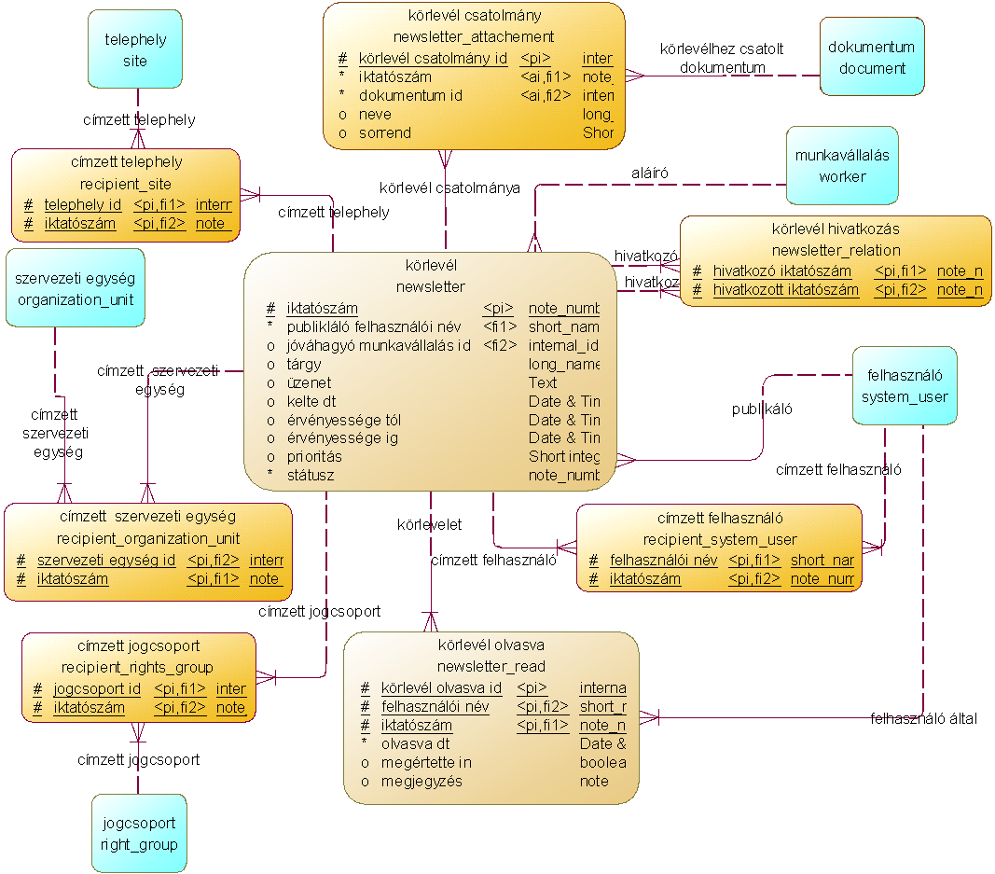

List of entities in diagram

Entity címzett szervezeti egység

Card of entity címzett szervezeti egység
Name | címzett szervezeti egység
Code | recipient_organization_unit

List of attributes of the entity címzett szervezeti egység
Name | Code | Data Type | Mandatory | Domain | Primary Identifier
szervezeti egység id | organization_unit_id | Variable characters (64) | X | belső id | X
iktatószám | register_number | Variable characters (64) | X | bizonylatszám | X

List of relationships of the entity címzett szervezeti egység
Name | Entity 2 | Entity 1 | Entity 1 -> Entity 2 Role Cardinality | Entity 2 -> Entity 1 Role Cardinality
címzett szervezeti egység | címzett szervezeti egység | körlevél | 0,n | 1,1
címzett szervezeti egység | szervezeti egység | címzett szervezeti egység | 1,1 | 0,n

Entity címzett felhasználó

Card of entity címzett felhasználó
Name | címzett felhasználó
Code | recipient_system_user

List of attributes of the entity címzett felhasználó
Name | Code | Data Type | Mandatory | Domain | Primary Identifier
felhasználói név | system_user_name | Variable characters (32) | X | rövid név | X
iktatószám | register_number | Variable characters (64) | X | bizonylatszám | X

List of relationships of the entity címzett felhasználó
Name | Entity 2 | Entity 1 | Entity 1 -> Entity 2 Role Cardinality | Entity 2 -> Entity 1 Role Cardinality
címzett felhasználó | címzett felhasználó | felhasználó | 0,n | 1,1
címzett felhasználó | körlevél | címzett felhasználó | 1,1 | 0,n

Entity címzett jogcsoport

Card of entity címzett jogcsoport
Name | címzett jogcsoport
Code | recipient_rights_group

List of attributes of the entity címzett jogcsoport
Name | Code | Data Type | Mandatory | Domain | Primary Identifier
jogcsoport id | right_group_id | Variable characters (64) | X | belső id | X
iktatószám | register_number | Variable characters (64) | X | bizonylatszám | X

List of relationships of the entity címzett jogcsoport
Name | Entity 2 | Entity 1 | Entity 1 -> Entity 2 Role Cardinality | Entity 2 -> Entity 1 Role Cardinality
címzett jogcsoport | címzett jogcsoport | jogcsoport | 0,n | 1,1
címzett jogcsoport | körlevél | címzett jogcsoport | 1,1 | 0,n

Entity címzett telephely

Card of entity címzett telephely
Name | címzett telephely
Code | recipient_site

List of attributes of the entity címzett telephely
Name | Code | Data Type | Mandatory | Domain | Primary Identifier
telephely id | site_id | Variable characters (64) | X | belső id | X
iktatószám | register_number | Variable characters (64) | X | bizonylatszám | X

List of relationships of the entity címzett telephely
Name | Entity 2 | Entity 1 | Entity 1 -> Entity 2 Role Cardinality | Entity 2 -> Entity 1 Role Cardinality
címzett telephely | címzett telephely | telephely | 0,n | 1,1
címzett telephely | körlevél | címzett telephely | 1,1 | 0,n

Entity körlevél

Card of entity körlevél
Name | körlevél
Code | newsletter

List of attributes of the entity körlevél
Name | Code | Data Type | Mandatory | Domain | Primary Identifier
iktatószám | register_number | Variable characters (64) | X | bizonylatszám | X
publikláló felhasználói név | system_user_name | Variable characters (32) | X | rövid név
jóváhagyó munkavállalás id | worker_id | Variable characters (64) |  | belső id
tárgy | subject | Variable characters (256) |  | hosszú név
üzenet | message | Text
kelte dt | date_dt | Date & Time
érvényessége tól | expiry_from_dt | Date & Time
érvényessége ig | expiry_to_dt | Date & Time
prioritás | priority | Short integer
státusz | status | Variable characters (64) | X | bizonylatszám

List of relationships of the entity körlevél
Name | Entity 2 | Entity 1 | Entity 1 -> Entity 2 Role Cardinality | Entity 2 -> Entity 1 Role Cardinality
aláíró | körlevél | munkavállalás | 0,n | 0,1
címzett szervezeti egység | címzett szervezeti egység | körlevél | 0,n | 1,1
címzett felhasználó | körlevél | címzett felhasználó | 1,1 | 0,n
címzett jogcsoport | körlevél | címzett jogcsoport | 1,1 | 0,n
címzett telephely | körlevél | címzett telephely | 1,1 | 0,n
hivatkozott | körlevél hivatkozás | körlevél | 0,n | 1,1
hivatkozó | körlevél hivatkozás | körlevél | 0,n | 1,1
körlevelet | körlevél olvasva | körlevél | 0,n | 1,1
körlevél csatolmánya | körlevél csatolmány | körlevél | 0,n | 1,1
publikáló | körlevél | felhasználó | 0,n | 1,1
rendelkező körlevél | tiltott személy | körlevél | 0,n | 0,1
rendelkező körlevél | tiltott állampolgárság | körlevél | 0,n | 0,1
rendelkező körlevél | tiltott cég | körlevél | 0,n | 0,1

Entity körlevél csatolmány

Card of entity körlevél csatolmány
Name | körlevél csatolmány
Code | newsletter_attachement

List of attributes of the entity körlevél csatolmány
Name | Code | Data Type | Mandatory | Domain | Primary Identifier
körlevél csatolmány id | newsletter_attachement_id | Variable characters (64) | X | belső id | X
iktatószám | register_number | Variable characters (64) | X | bizonylatszám
dokumentum id | document_id | Variable characters (64) | X | belső id
neve | name | Variable characters (256) |  | hosszú név
sorrend | order | Short integer

List of relationships of the entity körlevél csatolmány
Name | Entity 2 | Entity 1 | Entity 1 -> Entity 2 Role Cardinality | Entity 2 -> Entity 1 Role Cardinality
körlevél csatolmánya | körlevél csatolmány | körlevél | 0,n | 1,1
körlevélhez csatolt dokumentum | körlevél csatolmány | dokumentum | 0,n | 1,1

Entity körlevél hivatkozás

Card of entity körlevél hivatkozás
Name | körlevél hivatkozás
Code | newsletter_relation

List of attributes of the entity körlevél hivatkozás
Name | Code | Data Type | Mandatory | Domain | Primary Identifier
hivatkozó iktatószám | reference_register_number | Variable characters (64) | X | bizonylatszám | X
hivatkozott iktatószám | linked_register_number | Variable characters (64) | X | bizonylatszám | X

List of relationships of the entity körlevél hivatkozás
Name | Entity 2 | Entity 1 | Entity 1 -> Entity 2 Role Cardinality | Entity 2 -> Entity 1 Role Cardinality
hivatkozott | körlevél hivatkozás | körlevél | 0,n | 1,1
hivatkozó | körlevél hivatkozás | körlevél | 0,n | 1,1

Entity körlevél olvasva

Card of entity körlevél olvasva
Name | körlevél olvasva
Code | newsletter_read

List of attributes of the entity körlevél olvasva
Name | Code | Data Type | Mandatory | Domain | Primary Identifier
körlevél olvasva id | newsletter_read_id | Variable characters (64) | X | belső id | X
felhasználói név | system_user_name | Variable characters (32) | X | rövid név | X
iktatószám | register_number | Variable characters (64) | X | bizonylatszám | X
olvasva dt | read_dt | Date & Time | X
megértette in | copied_yn | Short integer |  | igen nem
megjegyzés | remark | Variable characters (2048) |  | megjegyzés

List of relationships of the entity körlevél olvasva
Name | Entity 2 | Entity 1 | Entity 1 -> Entity 2 Role Cardinality | Entity 2 -> Entity 1 Role Cardinality
felhasználó által | körlevél olvasva | felhasználó | 0,n | 1,1
körlevelet | körlevél olvasva | körlevél | 0,n | 1,1

Diagram 060 devizanem és árfolyam
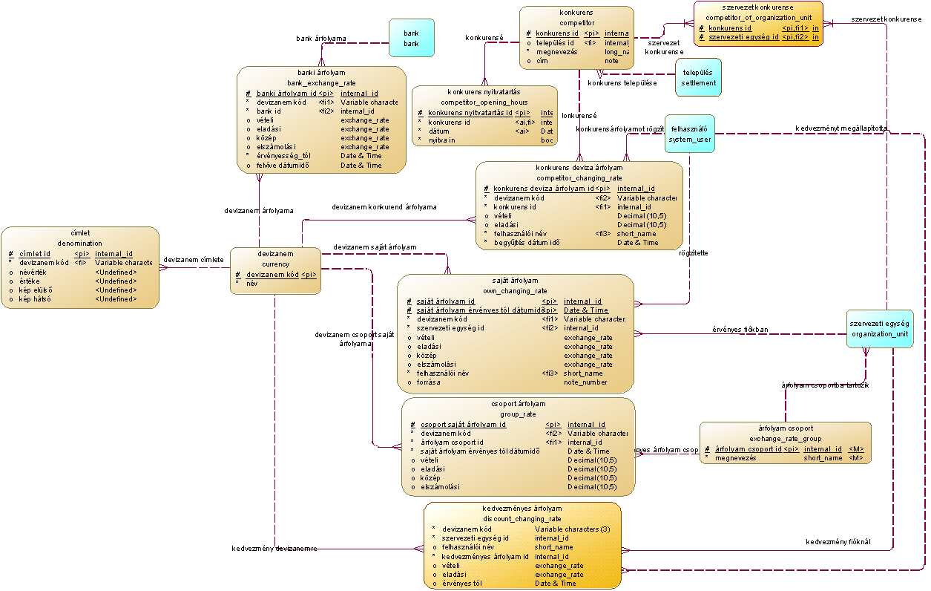

List of entities in diagram

Entity banki árfolyam

Card of entity banki árfolyam
Name | banki árfolyam
Code | bank_exchange_rate

List of attributes of the entity banki árfolyam
Name | Code | Data Type | Mandatory | Domain | Primary Identifier
banki árfolyam id | bank_exchange_rate_id | Variable characters (64) | X | belső id | X
devizanem kód | currency_code | Variable characters (3) | X
bank id | bank_id | Variable characters (64) | X | belső id
vételi | buying_rate | Decimal (10,5) |  | árfolyam
eladási | selling_rate | Decimal (10,5) |  | árfolyam
közép | medium_rate | Decimal (10,5) |  | árfolyam
elszámolási | clearing_rate | Decimal (10,5) |  | árfolyam
érvényesség_tól | valid_from_dt | Date & Time | X
felvíve dátumidő | recorded_dt | Date & Time

List of relationships of the entity banki árfolyam
Name | Entity 2 | Entity 1 | Entity 1 -> Entity 2 Role Cardinality | Entity 2 -> Entity 1 Role Cardinality
bank árfolyama | banki árfolyam | bank | 0,n | 1,1
devizanem árfolyama | banki árfolyam | devizanem | 0,n | 1,1

Entity csoport árfolyam

Card of entity csoport árfolyam
Name | csoport árfolyam
Code | group_rate

List of attributes of the entity csoport árfolyam
Name | Code | Data Type | Mandatory | Domain | Primary Identifier
csoport saját árfolyam id | group_rate_id | Variable characters (64) | X | belső id | X
devizanem kód | currency_code | Variable characters (3) | X
árfolyam csoport id | exchange_rate_group_id | Variable characters (64) | X | belső id
saját árfolyam érvényes tól dátumidő | own_rate_validity_dt | Date & Time | X
vételi | buying_rate | Decimal (10,5)
eladási | selling_rate | Decimal (10,5)
közép | medium_rate | Decimal (10,5)
elszámolási | clearing_rate | Decimal (10,5)

List of relationships of the entity csoport árfolyam
Name | Entity 2 | Entity 1 | Entity 1 -> Entity 2 Role Cardinality | Entity 2 -> Entity 1 Role Cardinality
devizanem csoport saját árfolyama | csoport árfolyam | devizanem | 0,n | 1,1
érvényes árfolyam csoportra | csoport árfolyam | árfolyam csoport | 0,n | 1,1

Entity címlet

Card of entity címlet
Name | címlet
Code | denomination

List of attributes of the entity címlet
Name | Code | Data Type | Mandatory | Domain | Primary Identifier
címlet id | denomination_id | Variable characters (64) | X | belső id | X
devizanem kód | currency_code | Variable characters (3) | X
névérték | nominal_value | ?
értéke | value_of | ?

List of relationships of the entity címlet
Name | Entity 2 | Entity 1 | Entity 1 -> Entity 2 Role Cardinality | Entity 2 -> Entity 1 Role Cardinality
címlet típusa | pénztári mozgás cimletezés | címlet | 0,n | 1,1
devizanem címlete | címlet | devizanem | 0,n | 1,1
pénztári egyenleg címlet típusa | pénztári egyenleg cimletezés | címlet | 0,n | 1,1
transzfer tétel címlet típusa | transzfer tétel cimletezés | címlet | 0,n | 1,1

Entity devizanem

Card of entity devizanem
Name | devizanem
Code | currency

List of attributes of the entity devizanem
Name | Code | Data Type | Mandatory | Domain | Primary Identifier
devizanem kód | currency_code | Variable characters (3) | X |  | X
név | name | Variable characters (64) | X | név

List of relationships of the entity devizanem
Name | Entity 2 | Entity 1 | Entity 1 -> Entity 2 Role Cardinality | Entity 2 -> Entity 1 Role Cardinality
alkalmazott devizanem | ország | devizanem | 0,n | 0,1
devizanem csoport saját árfolyama | csoport árfolyam | devizanem | 0,n | 1,1
devizanem címlete | címlet | devizanem | 0,n | 1,1
devizanem esetén | szervezet és devizanem függő rendszerparaméter | devizanem | 0,n | 1,1
devizanem konkurend árfolyama | konkurens deviza árfolyam | devizanem | 0,n | 1,1
devizanem saját árfolyam | saját árfolyam | devizanem | 0,n | 1,1
devizanem árfolyama | banki árfolyam | devizanem | 0,n | 1,1
ellenoldali devizanem | pénzváltás tétel | devizanem | 0,n | 1,1
kedvezmény devizanemre | kedvezményes árfolyam | devizanem | 0,n | 1,1
mozgatott pénz devizaneme | pénztári mozgás | devizanem | 0,n | 1,1
pénztári egyenleg devizanemből | pénztári egyenleg | devizanem | 0,n | 1,1
Relationship_202 | deviza igény | devizanem | 0,n | 1,1
transzfer tétel devizaneme | transzfer tétel | devizanem | 0,n | 1,1

Entity kedvezményes árfolyam

Card of entity kedvezményes árfolyam
Name | kedvezményes árfolyam
Code | discount_changing_rate

List of attributes of the entity kedvezményes árfolyam
Name | Code | Data Type | Mandatory | Domain | Primary Identifier
kedvezményes árfolyam id | discount_changing_rate_id | Variable characters (64) | X | belső id | X
devizanem kód | currency_code | Variable characters (3) | X
szervezeti egység id | organization_unit_id | Variable characters (64) | X | belső id
felhasználói név | system_user_name | Variable characters (32) |  | rövid név
vételi | buying_rate | Decimal (10,5) |  | árfolyam
eladási | selling_rate | Decimal (10,5) |  | árfolyam
érvényes tól | valid_from_dt | Date & Time

List of relationships of the entity kedvezményes árfolyam
Name | Entity 2 | Entity 1 | Entity 1 -> Entity 2 Role Cardinality | Entity 2 -> Entity 1 Role Cardinality
kedvezmény devizanemre | kedvezményes árfolyam | devizanem | 0,n | 1,1
kedvezmény fióknál | kedvezményes árfolyam | szervezeti egység | 0,n | 1,1
kedvezményt megállapította | kedvezményes árfolyam | felhasználó | 0,n | 0,1

Entity konkurens

Card of entity konkurens
Name | konkurens
Code | competitor

List of attributes of the entity konkurens
Name | Code | Data Type | Mandatory | Domain | Primary Identifier
konkurens id | competitor_id | Variable characters (64) | X | belső id | X
település id | settlment_id | Variable characters (64) |  | belső id
megnevezés | description | Variable characters (256) | X | hosszú név
cím | address | Variable characters (2048) |  | megjegyzés

List of relationships of the entity konkurens
Name | Entity 2 | Entity 1 | Entity 1 -> Entity 2 Role Cardinality | Entity 2 -> Entity 1 Role Cardinality
konkurens települése | konkurens | település | 0,n | 0,1
konkurensé | konkurens nyitvatartás | konkurens | 0,n | 1,1
lonkurensé | konkurens deviza árfolyam | konkurens | 0,n | 1,1
szervezet konkurense | szervezet konkurense | konkurens | 0,n | 1,1

Entity konkurens deviza árfolyam

Card of entity konkurens deviza árfolyam
Name | konkurens deviza árfolyam
Code | competitor_changing_rate

List of attributes of the entity konkurens deviza árfolyam
Name | Code | Data Type | Mandatory | Domain | Primary Identifier
konkurens deviza árfolyam id | competitor_changing_rate_id | Variable characters (64) | X | belső id | X
devizanem kód | currency_code | Variable characters (3) | X
konkurens id | competitor_id | Variable characters (64) | X | belső id
vételi | buying_rate | Decimal (10,5)
eladási | selling_rate | Decimal (10,5)
felhasználói név | system_user_name | Variable characters (32) | X | rövid név
begyűjtés dátum idő | collection_date_dt | Date & Time | X

List of relationships of the entity konkurens deviza árfolyam
Name | Entity 2 | Entity 1 | Entity 1 -> Entity 2 Role Cardinality | Entity 2 -> Entity 1 Role Cardinality
devizanem konkurend árfolyama | konkurens deviza árfolyam | devizanem | 0,n | 1,1
konkurensárfolyamot rögzítette | konkurens deviza árfolyam | felhasználó | 0,n | 1,1
lonkurensé | konkurens deviza árfolyam | konkurens | 0,n | 1,1

Entity konkurens nyitvatartás

Card of entity konkurens nyitvatartás
Name | konkurens nyitvatartás
Code | competitor_opening_hours

List of attributes of the entity konkurens nyitvatartás
Name | Code | Data Type | Mandatory | Domain | Primary Identifier
konkurens nyitvatartás id | competitor_opening_hours_id | Variable characters (64) | X | belső id | X
konkurens id | competitor_id | Variable characters (64) | X | belső id
dátum | date_d | Date | X
nyitva in | open_yn | Short integer | X | igen nem

List of relationships of the entity konkurens nyitvatartás
Name | Entity 2 | Entity 1 | Entity 1 -> Entity 2 Role Cardinality | Entity 2 -> Entity 1 Role Cardinality
konkurensé | konkurens nyitvatartás | konkurens | 0,n | 1,1

Entity saját árfolyam

Card of entity saját árfolyam
Name | saját árfolyam
Code | own_changing_rate

List of attributes of the entity saját árfolyam
Name | Code | Data Type | Mandatory | Domain | Primary Identifier
saját árfolyam id | own_changing_rate_id | Variable characters (64) | X | belső id | X
saját árfolyam érvényes tól dátumidő | own_rate_validity_dt | Date & Time | X |  | X
devizanem kód | currency_code | Variable characters (3) | X
szervezeti egység id | organization_unit_id | Variable characters (64) | X | belső id
vételi | buying_rate | Decimal (10,5) |  | árfolyam
eladási | selling_rate | Decimal (10,5) |  | árfolyam
közép | medium_rate | Decimal (10,5) |  | árfolyam
elszámolási | clearing_rate | Decimal (10,5) |  | árfolyam
felhasználói név | system_user_name | Variable characters (32) | X | rövid név
forrása | source | Variable characters (64) |  | bizonylatszám

List of relationships of the entity saját árfolyam
Name | Entity 2 | Entity 1 | Entity 1 -> Entity 2 Role Cardinality | Entity 2 -> Entity 1 Role Cardinality
devizanem saját árfolyam | saját árfolyam | devizanem | 0,n | 1,1
pénzváltásnál érvényes árfolyam | pénzváltás tétel | saját árfolyam | 0,n | 1,1
rögzítette | saját árfolyam | felhasználó | 0,n | 1,1
érvényes fiókban | saját árfolyam | szervezeti egység | 0,n | 1,1

Entity szervezet konkurense

Card of entity szervezet konkurense
Name | szervezet konkurense
Code | competitor_of_organization_unit

List of attributes of the entity szervezet konkurense
Name | Code | Data Type | Mandatory | Domain | Primary Identifier
konkurens id | competitor_id | Variable characters (64) | X | belső id | X
szervezeti egység id | organization_unit_id | Variable characters (64) | X | belső id | X

List of relationships of the entity szervezet konkurense
Name | Entity 2 | Entity 1 | Dependent Role | Entity 2 -> Entity 1 Role Cardinality
szervezet konkurense | szervezet konkurense | konkurens | szervezet konkurense -> konkurens | 1,1
szervezet konkurense | szervezeti egység | szervezet konkurense | szervezet konkurense -> szervezeti egység | 0,n

Entity árfolyam csoport

Card of entity árfolyam csoport
Name | árfolyam csoport
Code | exchange_rate_group

Description of the entity árfolyam csoport
Azon gyűjtó, ahol azonos elvek alapján, azonos árfolyamot alkalmazhat a cég.

List of attributes of the entity árfolyam csoport
Name | Code | Data Type | Mandatory | Domain | Primary Identifier
árfolyam csoport id | exchange_rate_group_id | Variable characters (64) | X | belső id | X
megnevezés | description | Variable characters (32) | X | rövid név

List of relationships of the entity árfolyam csoport
Name | Entity 2 | Entity 1 | Entity 1 -> Entity 2 Role Cardinality | Entity 2 -> Entity 1 Role Cardinality
árfolyam csoportba tartozik | szervezeti egység | árfolyam csoport | 0,n | 0,1
érvényes árfolyam csoportra | csoport árfolyam | árfolyam csoport | 0,n | 1,1

Diagram 070 rendszerparaméter
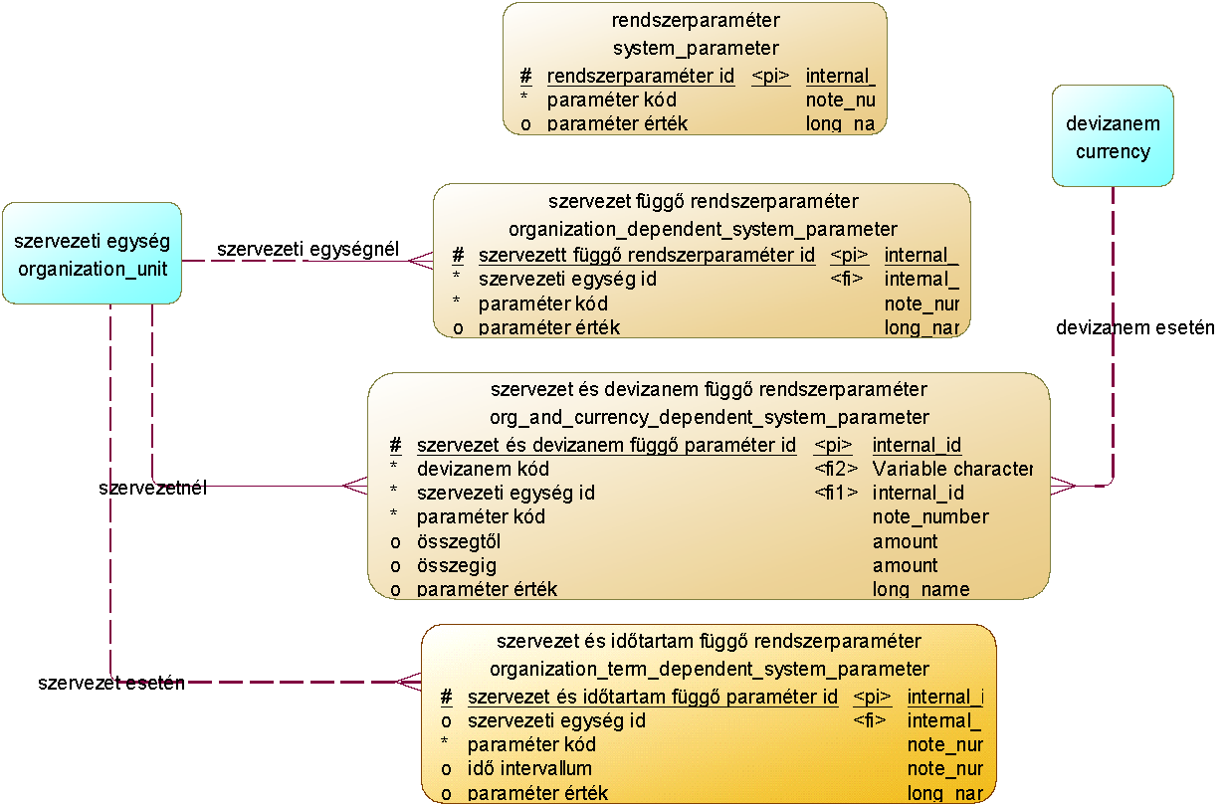

List of entities in diagram

Entity rendszerparaméter

Card of entity rendszerparaméter
Name | rendszerparaméter
Code | system_parameter

List of attributes of the entity rendszerparaméter
Name | Code | Data Type | Mandatory | Domain | Primary Identifier
rendszerparaméter id | system_parameter_id | Variable characters (64) | X | belső id | X
paraméter kód | parameter_code | Variable characters (64) | X | bizonylatszám
paraméter érték | parameter_value | Variable characters (256) |  | hosszú név
érvényesség tól dt | valid_from_dt | Date & Time

Entity szervezet függő rendszerparaméter

Card of entity szervezet függő rendszerparaméter
Name | szervezet függő rendszerparaméter
Code | organization_dependent_system_parameter

List of attributes of the entity szervezet függő rendszerparaméter
Name | Code | Data Type | Mandatory | Domain | Primary Identifier
szervezett függő rendszerparaméter id | organization_dependent_system_parameter_id | Variable characters (64) | X | belső id | X
szervezeti egység id | organization_unit_id | Variable characters (64) | X | belső id
paraméter kód | parameter_code | Variable characters (64) | X | bizonylatszám
paraméter érték | parameter_value | Variable characters (256) |  | hosszú név
érvényesség tól dt | valid_from_dt | Date & Time

List of relationships of the entity szervezet függő rendszerparaméter
Name | Entity 2 | Entity 1 | Entity 1 -> Entity 2 Role Cardinality | Entity 2 -> Entity 1 Role Cardinality
szervezeti egységnél | szervezet függő rendszerparaméter | szervezeti egység | 0,n | 1,1

Entity szervezet és devizanem függő rendszerparaméter

Card of entity szervezet és devizanem függő rendszerparaméter
Name | szervezet és devizanem függő rendszerparaméter
Code | org_and_currency_dependent_system_parameter

List of attributes of the entity szervezet és devizanem függő rendszerparaméter
Name | Code | Data Type | Mandatory | Domain | Primary Identifier
szervezet és devizanem függő paraméter id | org_and_currency_dependent_system_parameter_id | Variable characters (64) | X | belső id | X
devizanem kód | currency_code | Variable characters (3) | X
szervezeti egység id | organization_unit_id | Variable characters (64) | X | belső id
paraméter kód | parameter_code | Variable characters (64) | X | bizonylatszám
összegtől | amount_from | Decimal (15,5) |  | összeg
összegig | amount_to | Decimal (15,5) |  | összeg
paraméter érték | parameter_value | Variable characters (256) |  | hosszú név
érvényesség tól dt | valid_from_dt | Date & Time

List of relationships of the entity szervezet és devizanem függő rendszerparaméter
Name | Entity 2 | Entity 1 | Entity 1 -> Entity 2 Role Cardinality | Entity 2 -> Entity 1 Role Cardinality
devizanem esetén | szervezet és devizanem függő rendszerparaméter | devizanem | 0,n | 1,1
szervezetnél | szervezet és devizanem függő rendszerparaméter | szervezeti egység | 0,n | 1,1

Entity szervezet és időtartam függő rendszerparaméter

Card of entity szervezet és időtartam függő rendszerparaméter
Name | szervezet és időtartam függő rendszerparaméter
Code | organization_term_dependent_system_parameter

List of attributes of the entity szervezet és időtartam függő rendszerparaméter
Name | Code | Data Type | Mandatory | Domain | Primary Identifier
szervezet és időtartam függő paraméter id | organization_term_dependent_parameter_id | Variable characters (64) | X | belső id | X
szervezeti egység id | organization_unit_id | Variable characters (64) |  | belső id
paraméter kód | parameter_code | Variable characters (64) | X | bizonylatszám
idő intervallum | term | Variable characters (64) |  | bizonylatszám
paraméter érték | parameter_value | Variable characters (256) |  | hosszú név
érvényesség tól dt | valid_from_dt | Date & Time

List of relationships of the entity szervezet és időtartam függő rendszerparaméter
Name | Entity 2 | Entity 1 | Entity 1 -> Entity 2 Role Cardinality | Entity 2 -> Entity 1 Role Cardinality
szervezet esetén | szervezet és időtartam függő rendszerparaméter | szervezeti egység | 0,n | 0,1

Diagram 080 díj mérték
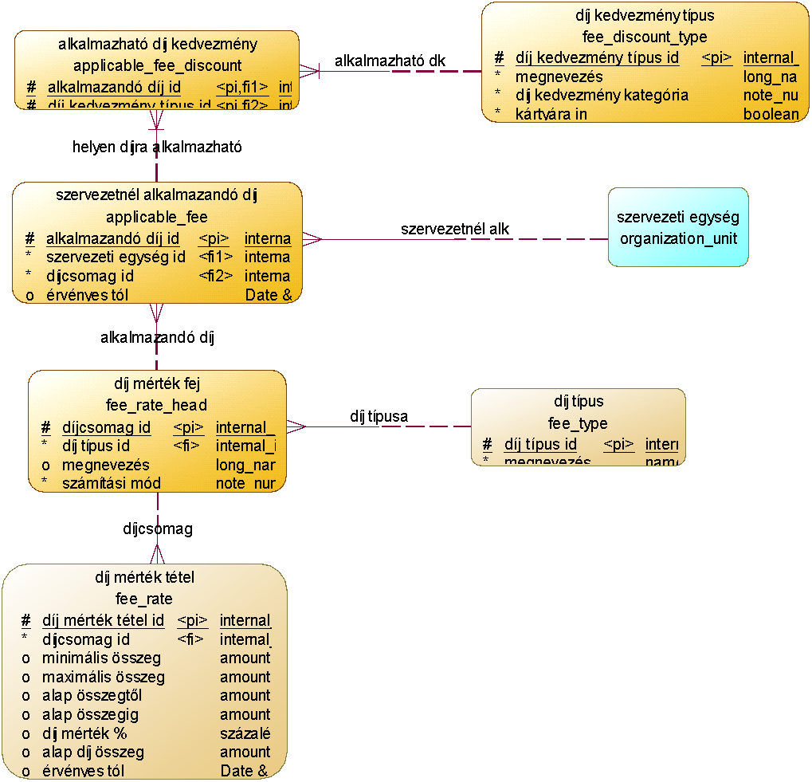

List of entities in diagram

Entity alkalmazható díj kedvezmény

Card of entity alkalmazható díj kedvezmény
Name | alkalmazható díj kedvezmény
Code | applicable_fee_discount

List of attributes of the entity alkalmazható díj kedvezmény
Name | Code | Data Type | Mandatory | Domain | Primary Identifier
alkalmazandó díj id | applicable_fee_id | Variable characters (64) | X | belső id | X
díj kedvezmény típus id | fee_discount_type_id | Variable characters (64) | X | belső id | X

List of relationships of the entity alkalmazható díj kedvezmény
Name | Entity 2 | Entity 1 | Entity 1 -> Entity 2 Role Cardinality | Entity 2 -> Entity 1 Role Cardinality
alkalmazható dk | alkalmazható díj kedvezmény | díj kedvezmény típus | 0,n | 1,1
helyen díjra alkalmazható | alkalmazható díj kedvezmény | szervezetnél alkalmazandó díj | 0,n | 1,1

Entity díj kedvezmény típus

Card of entity díj kedvezmény típus
Name | díj kedvezmény típus
Code | fee_discount_type

List of attributes of the entity díj kedvezmény típus
Name | Code | Data Type | Mandatory | Domain | Primary Identifier
díj kedvezmény típus id | fee_discount_type_id | Variable characters (64) | X | belső id | X
megnevezés | description | Variable characters (256) | X | hosszú név
díj kedvezmény kategória | fee_discount_category | Variable characters (64) | X | bizonylatszám
kártyára in | card_yn | Short integer | X | igen nem
kedvezmény | discount_rate | Decimal (8,3) |  | százalék

List of relationships of the entity díj kedvezmény típus
Name | Entity 2 | Entity 1 | Entity 1 -> Entity 2 Role Cardinality | Entity 2 -> Entity 1 Role Cardinality
alkalmazható dk | alkalmazható díj kedvezmény | díj kedvezmény típus | 0,n | 1,1
pénzváltás díj kedvezménye | pénzváltás díjai | díj kedvezmény típus | 0,n | 0,1

Entity díj mérték fej

Card of entity díj mérték fej
Name | díj mérték fej
Code | fee_rate_head

List of attributes of the entity díj mérték fej
Name | Code | Data Type | Mandatory | Domain | Primary Identifier
díjcsomag id | fee_rate_head_id | Variable characters (64) | X | belső id | X
díj típus id | fee_type_id | Variable characters (64) | X | belső id
megnevezés | description | Variable characters (256) |  | hosszú név
számítási mód | calculation_method | Variable characters (64) | X | bizonylatszám
számítás alapja | calculation_basis | Variable characters (64) | X | bizonylatszám

List of relationships of the entity díj mérték fej
Name | Entity 2 | Entity 1 | Entity 1 -> Entity 2 Role Cardinality | Entity 2 -> Entity 1 Role Cardinality
alkalmazandó díj | szervezetnél alkalmazandó díj | díj mérték fej | 0,n | 1,1
díj típusa | díj mérték fej | díj típus | 0,n | 1,1
díjcsomag | díj mérték tétel | díj mérték fej | 0,n | 1,1

Entity díj mérték tétel

Card of entity díj mérték tétel
Name | díj mérték tétel
Code | fee_rate

List of attributes of the entity díj mérték tétel
Name | Code | Data Type | Mandatory | Domain | Primary Identifier
díj mérték tétel id | fee_rate_id | Variable characters (64) | X | belső id | X
díjcsomag id | fee_rate_head_id | Variable characters (64) | X | belső id
minimális összeg | minimum_amount | Decimal (15,5) |  | összeg
maximális összeg | maximum_amount | Decimal (15,5) |  | összeg
alap összegtől | from_basic_amount | Decimal (15,5) |  | összeg
alap összegig | to_basic_amount | Decimal (15,5) |  | összeg
díj mérték % | fee_rate_% | Decimal (8,3) |  | százalék
alap díj összeg | basic_fee_amount | Decimal (15,5) |  | összeg
érvényes tól | valid_from_dt | Date & Time
érvényes ig | valid_to_dt | Date & Time

List of relationships of the entity díj mérték tétel
Name | Entity 2 | Entity 1 | Entity 1 -> Entity 2 Role Cardinality | Entity 2 -> Entity 1 Role Cardinality
díjcsomag | díj mérték tétel | díj mérték fej | 0,n | 1,1
pénzváltás díj mértéke | pénzváltás díjai | díj mérték tétel | 0,n | 0,1

Entity díj típus

Card of entity díj típus
Name | díj típus
Code | fee_type

List of attributes of the entity díj típus
Name | Code | Data Type | Mandatory | Domain | Primary Identifier
díj típus id | fee_type_id | Variable characters (64) | X | belső id | X
megnevezés | description | Variable characters (64) | X | név

List of relationships of the entity díj típus
Name | Entity 2 | Entity 1 | Entity 1 -> Entity 2 Role Cardinality | Entity 2 -> Entity 1 Role Cardinality
díj típusa | díj mérték fej | díj típus | 0,n | 1,1
pénzváltás díj típusa | pénzváltás díjai | díj típus | 0,n | 1,1
Relationship_92 | pénzváltás tétel díjai | díj típus | 0,n | 1,1

Entity szervezetnél alkalmazandó díj

Card of entity szervezetnél alkalmazandó díj
Name | szervezetnél alkalmazandó díj
Code | applicable_fee

List of attributes of the entity szervezetnél alkalmazandó díj
Name | Code | Data Type | Mandatory | Domain | Primary Identifier
alkalmazandó díj id | applicable_fee_id | Variable characters (64) | X | belső id | X
szervezeti egység id | organization_unit_id | Variable characters (64) | X | belső id
díjcsomag id | fee_rate_head_id | Variable characters (64) | X | belső id
érvényes tól | valid_from_dt | Date & Time
érvényes ig | valid_to_dt | Date & Time

List of relationships of the entity szervezetnél alkalmazandó díj
Name | Entity 2 | Entity 1 | Entity 1 -> Entity 2 Role Cardinality | Entity 2 -> Entity 1 Role Cardinality
alkalmazandó díj | szervezetnél alkalmazandó díj | díj mérték fej | 0,n | 1,1
helyen díjra alkalmazható | alkalmazható díj kedvezmény | szervezetnél alkalmazandó díj | 0,n | 1,1
szervezetnél alk | szervezetnél alkalmazandó díj | szervezeti egység | 0,n | 1,1

Diagram 090 névtelen bejelentés
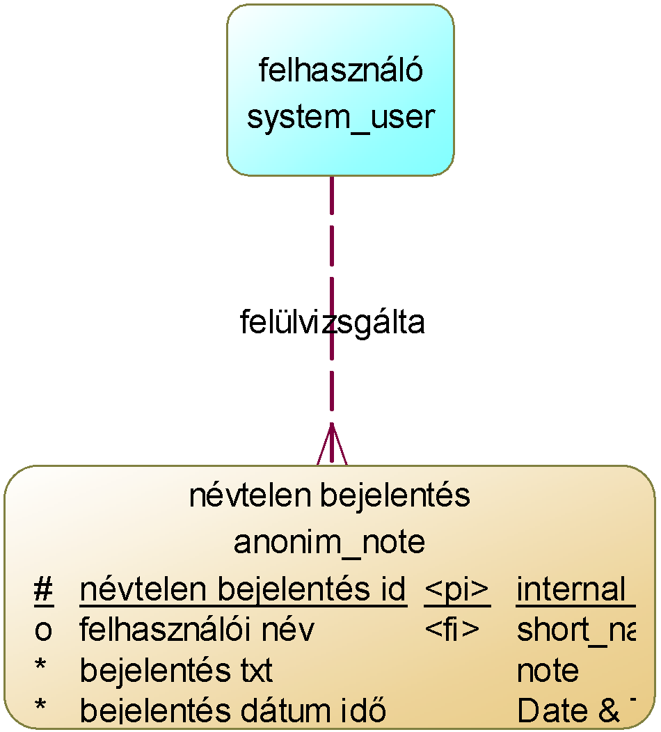

List of entities in diagram

Entity névtelen bejelentés

Card of entity névtelen bejelentés
Name | névtelen bejelentés
Code | anonim_note

List of attributes of the entity névtelen bejelentés
Name | Code | Data Type | Mandatory | Domain | Primary Identifier
névtelen bejelentés id | anonim_note_id | Variable characters (64) | X | belső id | X
felhasználói név | system_user_name | Variable characters (32) |  | rövid név
bejelentés txt | note_txt | Variable characters (2048) | X | megjegyzés
bejelentés dátum idő | date_of_note_dt | Date & Time | X
státusz | status | Variable characters (64) |  | bizonylatszám

List of relationships of the entity névtelen bejelentés
Name | Entity 2 | Entity 1 | Entity 1 -> Entity 2 Role Cardinality | Entity 2 -> Entity 1 Role Cardinality
felülvizsgálta | névtelen bejelentés | felhasználó | 0,n | 0,1

Diagram 100 pénztár törzs
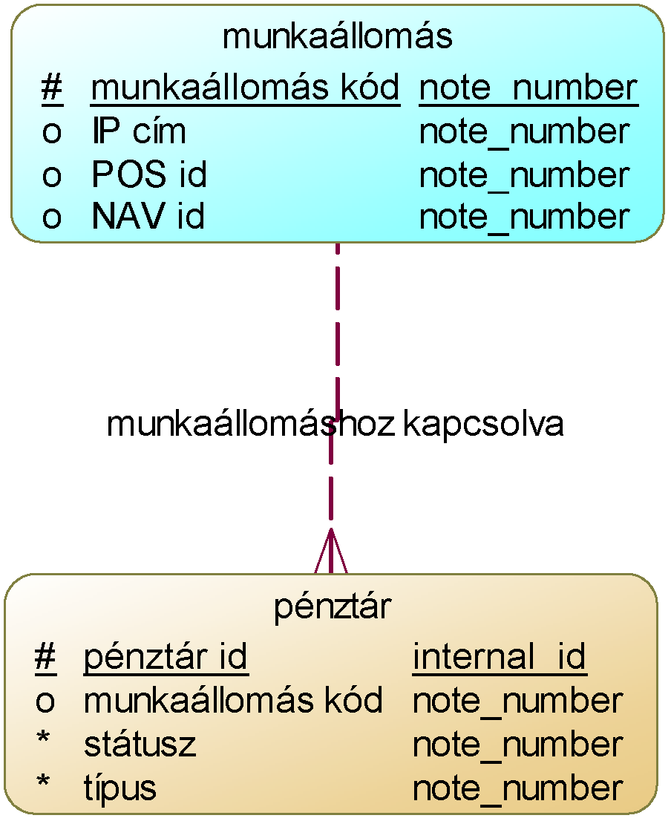

List of entities in diagram

Entity pénztár

Card of entity pénztár
Name | pénztár
Code | cash_desk

List of attributes of the entity pénztár
Name | Code | Data Type | Mandatory | Domain | Primary Identifier
pénztár id | cash_desk_id | Variable characters (64) | X | belső id | X
munkaállomás kód | workstation_code | Variable characters (64) |  | bizonylatszám
státusz | status | Variable characters (64) | X | bizonylatszám
típus | type | Variable characters (64) | X | bizonylatszám

List of relationships of the entity pénztár
Name | Entity 2 | Entity 1 | Entity 1 -> Entity 2 Role Cardinality | Entity 2 -> Entity 1 Role Cardinality
igénylő | deviza igény | pénztár | 0,n | 1,1
munkaállomáshoz kapcsolva | pénztár | munkaállomás | 0,n | 0,1
pénztárba | transzfer | pénztár | 0,n | 0,1
pénztárból | transzfer | pénztár | 0,n | 0,1
pénztári mozgás pénztára | pénztári mozgás | pénztár | 0,n | 1,1
pénztárt érinti | pénztár nyitás zárás | pénztár | 0,n | 1,1

Diagram 110 pénztári mozgások
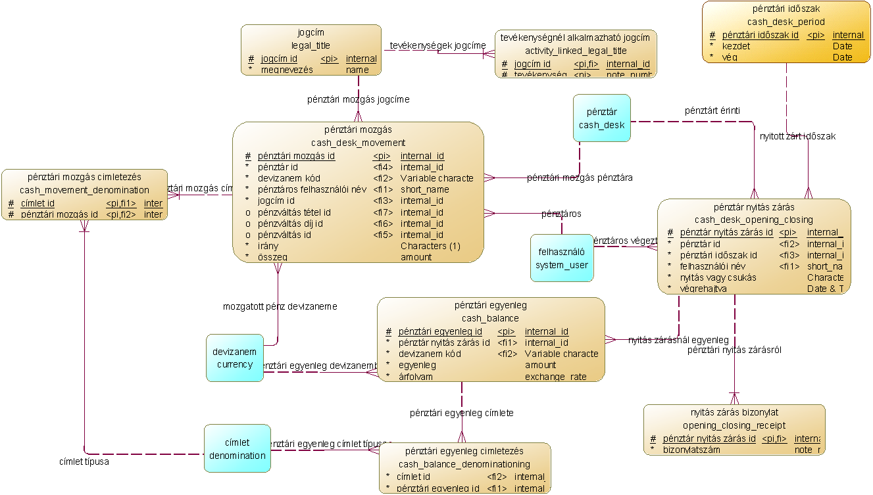

List of entities in diagram

Entity jogcím

Card of entity jogcím
Name | jogcím
Code | legal_title

List of attributes of the entity jogcím
Name | Code | Data Type | Mandatory | Domain | Primary Identifier
jogcím id | legal_title_id | Variable characters (64) | X | belső id | X
megnevezés | description | Variable characters (64) | X | név
korrekció in | correction_yn | Short integer | X | igen nem

List of relationships of the entity jogcím
Name | Entity 2 | Entity 1 | Entity 1 -> Entity 2 Role Cardinality | Entity 2 -> Entity 1 Role Cardinality
pénztári mozgás jogcíme | pénztári mozgás | jogcím | 0,n | 1,1
tevékenységek jogcíme | tevékenységnél alkalmazható jogcím | jogcím | 0,n | 1,1

Entity nyitás zárás bizonylat

Card of entity nyitás zárás bizonylat
Name | nyitás zárás bizonylat
Code | opening_closing_receipt

List of attributes of the entity nyitás zárás bizonylat
Name | Code | Data Type | Mandatory | Domain | Primary Identifier
pénztár nyitás zárás id | cash_desk_opening_closing_id | Variable characters (64) | X | belső id | X
bizonylatszám | receipt_number | Variable characters (64) | X | bizonylatszám
nyomtatva | printed | Short integer | X

List of relationships of the entity nyitás zárás bizonylat
Name | Entity 2 | Entity 1 | Entity 1 -> Entity 2 Role Cardinality | Entity 2 -> Entity 1 Role Cardinality
pénztári nyitás zárásról | nyitás zárás bizonylat | pénztár nyitás zárás | 0,n | 1,1

Entity pénztár nyitás zárás

Card of entity pénztár nyitás zárás
Name | pénztár nyitás zárás
Code | cash_desk_opening_closing

List of attributes of the entity pénztár nyitás zárás
Name | Code | Data Type | Mandatory | Domain | Primary Identifier
pénztár nyitás zárás id | cash_desk_opening_closing_id | Variable characters (64) | X | belső id | X
pénztár id | cash_desk_id | Variable characters (64) | X | belső id
pénztári időszak id | cash_desk_period_id | Variable characters (64) | X | belső id
felhasználói név | system_user_name | Variable characters (32) | X | rövid név
nyitás vagy csukás | opening_or_closing | Characters (1) | X
végrehajtva | execution_dt | Date & Time | X
indok | reason | Variable characters (2048) |  | megjegyzés

List of relationships of the entity pénztár nyitás zárás
Name | Entity 2 | Entity 1 | Entity 1 -> Entity 2 Role Cardinality | Entity 2 -> Entity 1 Role Cardinality
nyitott zárt időszak | pénztár nyitás zárás | pénztári időszak | 0,n | 1,1
nyitás zárásnál egyenleg | pénztári egyenleg | pénztár nyitás zárás | 0,n | 1,1
pénztári nyitás zárásról | nyitás zárás bizonylat | pénztár nyitás zárás | 0,n | 1,1
pénztáros végezte | pénztár nyitás zárás | felhasználó | 0,n | 1,1
pénztárt érinti | pénztár nyitás zárás | pénztár | 0,n | 1,1

Entity pénztári egyenleg

Card of entity pénztári egyenleg
Name | pénztári egyenleg
Code | cash_balance

List of attributes of the entity pénztári egyenleg
Name | Code | Data Type | Mandatory | Domain | Primary Identifier
pénztári egyenleg id | cash_balance_id | Variable characters (64) | X | belső id | X
pénztár nyitás zárás id | cash_desk_opening_closing_id | Variable characters (64) | X | belső id
devizanem kód | currency_code | Variable characters (3) | X
egyenleg | balance | Decimal (15,5) | X | összeg
árfolyam | rate | Decimal (10,5) | X | árfolyam
forint érték | forint_value | Decimal (15,5) | X | összeg

List of relationships of the entity pénztári egyenleg
Name | Entity 2 | Entity 1 | Entity 1 -> Entity 2 Role Cardinality | Entity 2 -> Entity 1 Role Cardinality
nyitás zárásnál egyenleg | pénztári egyenleg | pénztár nyitás zárás | 0,n | 1,1
pénztári egyenleg címlete | pénztári egyenleg cimletezés | pénztári egyenleg | 0,n | 1,1
pénztári egyenleg devizanemből | pénztári egyenleg | devizanem | 0,n | 1,1

Entity pénztári egyenleg cimletezés

Card of entity pénztári egyenleg cimletezés
Name | pénztári egyenleg cimletezés
Code | cash_balance_denominationing

List of attributes of the entity pénztári egyenleg cimletezés
Name | Code | Data Type | Mandatory | Domain | Primary Identifier
címlet id | denomination_id | Variable characters (64) | X | belső id
pénztári egyenleg id | cash_balance_id | Variable characters (64) | X | belső id
db | pcs | Short integer

List of relationships of the entity pénztári egyenleg cimletezés
Name | Entity 2 | Entity 1 | Entity 1 -> Entity 2 Role Cardinality | Entity 2 -> Entity 1 Role Cardinality
pénztári egyenleg címlet típusa | pénztári egyenleg cimletezés | címlet | 0,n | 1,1
pénztári egyenleg címlete | pénztári egyenleg cimletezés | pénztári egyenleg | 0,n | 1,1

Entity pénztári időszak

Card of entity pénztári időszak
Name | pénztári időszak
Code | cash_desk_period

List of attributes of the entity pénztári időszak
Name | Code | Data Type | Mandatory | Domain | Primary Identifier
pénztári időszak id | cash_desk_period_id | Variable characters (64) | X | belső id | X
kezdet | start_d | Date | X
vég | end_d | Date | X
típus | type | Variable characters (64) | X | bizonylatszám

List of relationships of the entity pénztári időszak
Name | Entity 2 | Entity 1 | Entity 1 -> Entity 2 Role Cardinality | Entity 2 -> Entity 1 Role Cardinality
nyitott zárt időszak | pénztár nyitás zárás | pénztári időszak | 0,n | 1,1

Entity pénztári mozgás

Card of entity pénztári mozgás
Name | pénztári mozgás
Code | cash_desk_movement

List of attributes of the entity pénztári mozgás
Name | Code | Data Type | Mandatory | Domain | Primary Identifier
pénztári mozgás id | cash_desk_movement_id | Variable characters (64) | X | belső id | X
pénztár id | cash_desk_id | Variable characters (64) | X | belső id
devizanem kód | currency_code | Variable characters (3) | X
pénztáros felhasználói név | system_user_name | Variable characters (32) | X | rövid név
jogcím id | legal_title_id | Variable characters (64) | X | belső id
pénzváltás tétel id | exchange_item_id | Variable characters (64) |  | belső id
pénzváltás díj id | exchange_fees_id | Variable characters (64) |  | belső id
pénzváltás id | money_exchange_id | Variable characters (64) |  | belső id
irány | direction | Characters (1) | X
összeg | amount | Decimal (15,5) | X | összeg
pénzmozgás dátumidő | movement_date_dt | Date & Time | X

List of relationships of the entity pénztári mozgás
Name | Entity 2 | Entity 1 | Entity 1 -> Entity 2 Role Cardinality | Entity 2 -> Entity 1 Role Cardinality
bevét pénztári mozgása | transzfer tétel | pénztári mozgás | 0,n | 0,1
kiadás pénztári mozgása | transzfer tétel | pénztári mozgás | 0,n | 0,1
mozgatott pénz devizaneme | pénztári mozgás | devizanem | 0,n | 1,1
pénztári mozgás címlete | pénztári mozgás cimletezés | pénztári mozgás | 0,n | 1,1
pénztári mozgás jogcíme | pénztári mozgás | jogcím | 0,n | 1,1
pénztári mozgás pénztára | pénztári mozgás | pénztár | 0,n | 1,1
pénztáros | pénztári mozgás | felhasználó | 0,n | 1,1
Relationship_102 | pénztári mozgás | foglaló | 0,n | 0,1
Relationship_122 | pénztári mozgás | pénzváltás díjai | 0,n | 0,1
Relationship_123 | pénztári mozgás | pénzváltás tétel | 0,n | 0,1

Entity pénztári mozgás cimletezés

Card of entity pénztári mozgás cimletezés
Name | pénztári mozgás cimletezés
Code | cash_movement_denomination

List of attributes of the entity pénztári mozgás cimletezés
Name | Code | Data Type | Mandatory | Domain | Primary Identifier
címlet id | denomination_id | Variable characters (64) | X | belső id | X
pénztári mozgás id | cash_desk_movement_id | Variable characters (64) | X | belső id | X
db | pcs | Short integer | X

List of relationships of the entity pénztári mozgás cimletezés
Name | Entity 2 | Entity 1 | Entity 1 -> Entity 2 Role Cardinality | Entity 2 -> Entity 1 Role Cardinality
címlet típusa | pénztári mozgás cimletezés | címlet | 0,n | 1,1
pénztári mozgás címlete | pénztári mozgás cimletezés | pénztári mozgás | 0,n | 1,1

Entity tevékenységnél alkalmazható jogcím

Card of entity tevékenységnél alkalmazható jogcím
Name | tevékenységnél alkalmazható jogcím
Code | activity_linked_legal_title

List of attributes of the entity tevékenységnél alkalmazható jogcím
Name | Code | Data Type | Mandatory | Domain | Primary Identifier
jogcím id | legal_title_id | Variable characters (64) | X | belső id | X
tevékenység | activity | Variable characters (64) | X | bizonylatszám | X

List of relationships of the entity tevékenységnél alkalmazható jogcím
Name | Entity 2 | Entity 1 | Entity 1 -> Entity 2 Role Cardinality | Entity 2 -> Entity 1 Role Cardinality
tevékenységek jogcíme | tevékenységnél alkalmazható jogcím | jogcím | 0,n | 1,1

Diagram 120 ügyfél törzs
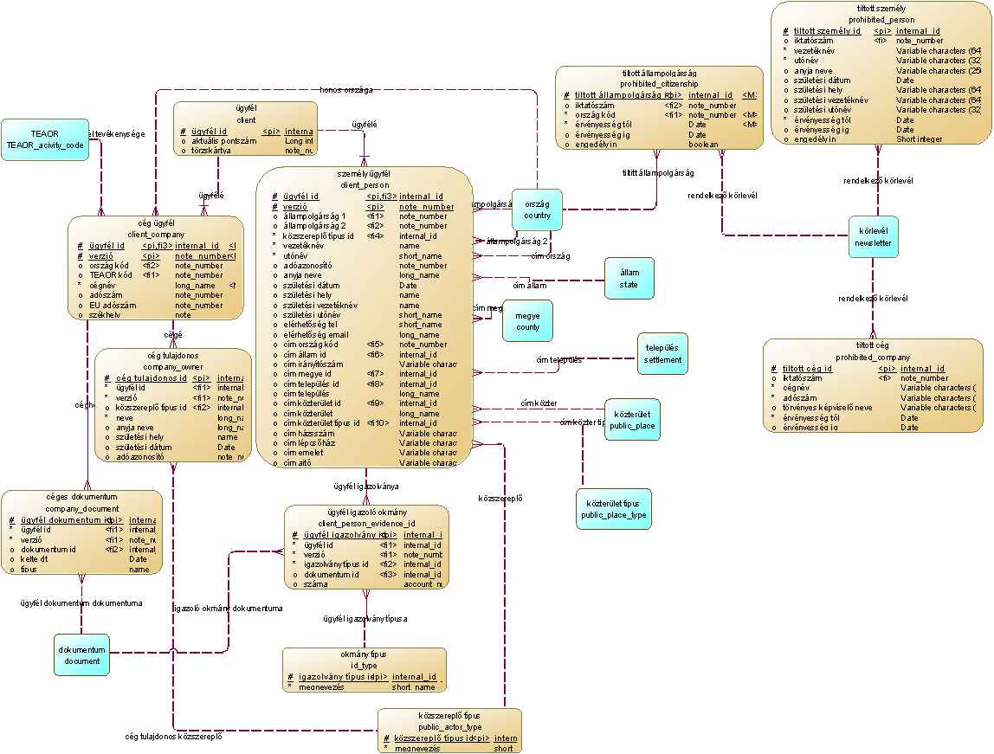

List of entities in diagram

Entity cég tulajdonos

Card of entity cég tulajdonos
Name | cég tulajdonos
Code | company_owner

List of attributes of the entity cég tulajdonos
Name | Code | Data Type | Mandatory | Domain | Primary Identifier
cég tulajdonos id | company_owner_id | Variable characters (64) | X | belső id | X
ügyfél id | client_id | Variable characters (64) | X | belső id
verzió | version | Variable characters (64) | X | bizonylatszám
közszereplő típus id | public_actor_type_id | Variable characters (64) |  | belső id
neve | name | Variable characters (256) | X | hosszú név
anyja neve | mothers_name | Variable characters (256) |  | hosszú név
születési hely | place_of_birth | Variable characters (64) |  | név
születési dátum | date_of_birth | Date
adóazonosító | tax_id | Variable characters (64) |  | bizonylatszám
tulajdonrész | ownership_share | Variable characters (64) | X | bizonylatszám

List of relationships of the entity cég tulajdonos
Name | Entity 2 | Entity 1 | Entity 1 -> Entity 2 Role Cardinality | Entity 2 -> Entity 1 Role Cardinality
cég tulajdonos közszereplő | cég tulajdonos | közszereplő típus | 0,n | 0,1
cégé | cég tulajdonos | cég ügyfél | 0,n | 1,1

Entity cég ügyfél

Card of entity cég ügyfél
Name | cég ügyfél
Code | client_company

List of attributes of the entity cég ügyfél
Name | Code | Data Type | Mandatory | Domain | Primary Identifier
ügyfél id | client_id | Variable characters (64) | X | belső id | X
verzió | version | Variable characters (64) | X | bizonylatszám | X
ország kód | country_code | Variable characters (64) |  | bizonylatszám
TEAOR kód | TEAOR_code | Variable characters (64) |  | bizonylatszám
cégnév | company_name | Variable characters (256) | X | hosszú név
adószám | tax_number | Variable characters (64) |  | bizonylatszám
EU adószám | EU_tax_number | Variable characters (64) |  | bizonylatszám
székhely | location | Variable characters (2048) |  | megjegyzés
törvényes képvíselő neve | legal_representatives name | Variable characters (256) |  | hosszú név

List of relationships of the entity cég ügyfél
Name | Entity 2 | Entity 1 | Entity 1 -> Entity 2 Role Cardinality | Entity 2 -> Entity 1 Role Cardinality
cég ügyfél tevékenysége | cég ügyfél | TEAOR | 0,n | 0,1
céghez | céges dokumentum | cég ügyfél | 0,n | 1,1
cégé | cég tulajdonos | cég ügyfél | 0,n | 1,1
honos országa | cég ügyfél | ország | 0,n | 0,1
ügyfélé | cég ügyfél | ügyfél | 0,n | 1,1

Entity céges dokumentum

Card of entity céges dokumentum
Name | céges dokumentum
Code | company_document

List of attributes of the entity céges dokumentum
Name | Code | Data Type | Mandatory | Domain | Primary Identifier
ügyfél dokumentum id | company_document_id | Variable characters (64) | X | belső id | X
ügyfél id | client_id | Variable characters (64) | X | belső id
verzió | version | Variable characters (64) | X | bizonylatszám
dokumentum id | document_id | Variable characters (64) |  | belső id
kelte dt | date_dt | Date
típus | type | Variable characters (64) |  | név
érvényes | expiry | Date

List of relationships of the entity céges dokumentum
Name | Entity 2 | Entity 1 | Entity 1 -> Entity 2 Role Cardinality | Entity 2 -> Entity 1 Role Cardinality
céghez | céges dokumentum | cég ügyfél | 0,n | 1,1
ügyfél dokumentum dokumentuma | céges dokumentum | dokumentum | 0,n | 0,1

Entity közszereplő típus

Card of entity közszereplő típus
Name | közszereplő típus
Code | public_actor_type

List of attributes of the entity közszereplő típus
Name | Code | Data Type | Mandatory | Domain | Primary Identifier
közszereplő típus id | public_actor_type_id | Variable characters (64) | X | belső id | X
megnevezés | description | Variable characters (32) | X | rövid név
közszereplő in | public_actor_yn | Short integer | X | igen nem

List of relationships of the entity közszereplő típus
Name | Entity 2 | Entity 1 | Entity 1 -> Entity 2 Role Cardinality | Entity 2 -> Entity 1 Role Cardinality
cég tulajdonos közszereplő | cég tulajdonos | közszereplő típus | 0,n | 0,1
közszereplő | személy ügyfél | közszereplő típus | 0,n | 1,1

Entity

Entity okmány típus

Card of entity okmány típus
Name | okmány típus
Code | id_type

List of attributes of the entity okmány típus
Name | Code | Data Type | Mandatory | Domain | Primary Identifier
igazolvány típus id | id_type_id | Variable characters (64) | X | belső id | X
megnevezés | description | Variable characters (32) | X | rövid név
azonosításra elfogadható | acceptable_evidence | Short integer | X | igen nem

List of relationships of the entity okmány típus
Name | Entity 2 | Entity 1 | Entity 1 -> Entity 2 Role Cardinality | Entity 2 -> Entity 1 Role Cardinality
ügyfél igazolvány típusa | ügyfél igazoló okmány | okmány típus | 0,n | 1,1

Entity személy ügyfél

Card of entity személy ügyfél
Name | személy ügyfél
Code | client_person

List of attributes of the entity személy ügyfél
Name | Code | Data Type | Mandatory | Domain | Primary Identifier
ügyfél id | client_id | Variable characters (64) | X | belső id | X
verzió | version | Variable characters (64) | X | bizonylatszám | X
állampolgárság 1 | citizenship_1_country_code | Variable characters (64) |  | bizonylatszám
állampolgárság 2 | citizenship_2_country_code | Variable characters (64) |  | bizonylatszám
közszereplő típus id | public_actor_type_id | Variable characters (64) | X | belső id
vezetéknév | last_name | Variable characters (64) | X | név
utónév | first_name | Variable characters (32) | X | rövid név
adóazonosító | tax_id | Variable characters (64) |  | bizonylatszám
anyja neve | mothers_name | Variable characters (256) |  | hosszú név
születési dátum | date_of_birth | Date
születési hely | place_of_birth | Variable characters (64) |  | név
születési vezetéknév | last_name_of_ birth | Variable characters (64) |  | név
születési utónév | first_name_of_birth | Variable characters (32) |  | rövid név
elérhetőség tel | contact_phone | Variable characters (32) |  | rövid név
elérhetőség email | contact_email | Variable characters (256) |  | hosszú név
cím ország kód | address_country_code | Variable characters (64) |  | bizonylatszám
cím állam id | address_state_id | Variable characters (64) |  | belső id
cím irányítószám | address_postal_code | Variable characters (16)
cím megye id | address_county_id | Variable characters (64) |  | belső id
cím település id | address_settlment_id | Variable characters (64) |  | belső id
cím település | address_settlement | Variable characters (256) |  | hosszú név
cím közterület id | address_public_place_id | Variable characters (64) |  | belső id
cím közterület | address_public_place | Variable characters (256) |  | hosszú név
cím közterület típus id | address_public_place_type_id | Variable characters (64) |  | belső id
cím házsszám | address_house_number | Variable characters (16)
cím lépcsőház | address_stair | Variable characters (16)
cím emelet | address_floor | Variable characters (16)
cím ajtó | address_door | Variable characters (16)
cím egyéb | address_other | Variable characters (32) |  | rövid név

List of relationships of the entity személy ügyfél
Name | Entity 2 | Entity 1 | Entity 1 -> Entity 2 Role Cardinality | Entity 2 -> Entity 1 Role Cardinality
cím közter | személy ügyfél | közterület | 0,n | 0,1
cím közter tip | személy ügyfél | közterület típus | 0,n | 0,1
cím megye | személy ügyfél | megye | 0,n | 0,1
cím ország | személy ügyfél | ország | 0,n | 0,1
cím település | személy ügyfél | település | 0,n | 0,1
cím állam | személy ügyfél | állam | 0,n | 0,1
közszereplő | személy ügyfél | közszereplő típus | 0,n | 1,1
állampolgárság 1 | személy ügyfél | ország | 0,n | 0,1
állampolgárság 2 | személy ügyfél | ország | 0,n | 0,1
ügyfél igazolványa | ügyfél igazoló okmány | személy ügyfél | 0,n | 1,1
ügyfélé | személy ügyfél | ügyfél | 0,n | 1,1

Entity tiltott cég

Card of entity tiltott cég
Name | tiltott cég
Code | prohibited_company

List of attributes of the entity tiltott cég
Name | Code | Data Type | Mandatory | Domain | Primary Identifier
tiltott cég id | prohibited_company_id | Variable characters (64) | X | belső id | X
iktatószám | register_number | Variable characters (64) |  | bizonylatszám
cégnév | company_name | Variable characters (256) | X
adószám | tax_number | Variable characters (64) | X
törvényes képvíselő neve | legal_representatives name | Variable characters (256)
érvényesség tól | validity_from_d | Date | X
érvényesség ig | validity_to_d | Date
engedély in | licence_yn | Short integer

List of relationships of the entity tiltott cég
Name | Entity 2 | Entity 1 | Entity 1 -> Entity 2 Role Cardinality | Entity 2 -> Entity 1 Role Cardinality
rendelkező körlevél | tiltott cég | körlevél | 0,n | 0,1

Entity tiltott személy

Card of entity tiltott személy
Name | tiltott személy
Code | prohibited_person

List of attributes of the entity tiltott személy
Name | Code | Data Type | Mandatory | Domain | Primary Identifier
tiltott személy id | prohibited_person_id | Variable characters (64) | X | belső id | X
iktatószám | register_number | Variable characters (64) |  | bizonylatszám
vezetéknév | last_name | Variable characters (64) | X
utónév | first_name | Variable characters (32) | X
anyja neve | mothers_name | Variable characters (256)
születési dátum | date_of_birth | Date
születési hely | place_of_birth | Variable characters (64)
születési vezetéknév | last_name_of_ birth | Variable characters (64)
születési utónév | first_name_of_birth | Variable characters (32)
érvényesség tól | validity_from_d | Date | X
érvényesség ig | validity_to_d | Date
engedély in | licence_yn | Short integer
cég tulajdonosként is in | company_owner_yn | Short integer |  | igen nem

List of relationships of the entity tiltott személy
Name | Entity 2 | Entity 1 | Entity 1 -> Entity 2 Role Cardinality | Entity 2 -> Entity 1 Role Cardinality
rendelkező körlevél | tiltott személy | körlevél | 0,n | 0,1

Entity tiltott állampolgárság

Card of entity tiltott állampolgárság
Name | tiltott állampolgárság
Code | prohibited_citizenship

List of attributes of the entity tiltott állampolgárság
Name | Code | Data Type | Mandatory | Domain | Primary Identifier
tiltott állampolgárság id | prohibited_citizenship_id | Variable characters (64) | X | belső id | X
iktatószám | register_number | Variable characters (64) |  | bizonylatszám
ország kód | country_code | Variable characters (64) | X | bizonylatszám
érvényesség tól | validity_from_d | Date | X
érvényesség ig | validity_to_d | Date
engedély in | licence_yn | Short integer |  | igen nem
tevékenység | activity | Variable characters (64) | X

List of relationships of the entity tiltott állampolgárság
Name | Entity 2 | Entity 1 | Entity 1 -> Entity 2 Role Cardinality | Entity 2 -> Entity 1 Role Cardinality
rendelkező körlevél | tiltott állampolgárság | körlevél | 0,n | 0,1
tiltitt állampolgárság | tiltott állampolgárság | ország | 0,n | 1,1

Entity ügyfél

Card of entity ügyfél
Name | ügyfél
Code | client

List of attributes of the entity ügyfél
Name | Code | Data Type | Mandatory | Domain | Primary Identifier
ügyfél id | client_id | Variable characters (64) | X | belső id | X
aktuális pontszám | current_points | Long integer
törzskártya | loyalty_card | Variable characters (64) |  | bizonylatszám
ügyfél kategória | client_category | Variable characters (64) | X | bizonylatszám

List of relationships of the entity ügyfél
Name | Entity 2 | Entity 1 | Entity 1 -> Entity 2 Role Cardinality | Entity 2 -> Entity 1 Role Cardinality
meghatalmazott | meghatalmazás | ügyfél | 0,n | 1,1
meghatalmazó | meghatalmazás | ügyfél | 0,n | 1,1
ügyfél | pénzváltás | ügyfél | 0,n | 1,1
ügyfélé | személy ügyfél | ügyfél | 0,n | 1,1
ügyfélé | cég ügyfél | ügyfél | 0,n | 1,1

Entity ügyfél igazoló okmány

Card of entity ügyfél igazoló okmány
Name | ügyfél igazoló okmány
Code | client_person_evidence_id

List of attributes of the entity ügyfél igazoló okmány
Name | Code | Data Type | Mandatory | Domain | Primary Identifier
ügyfél igazolvány id | client_person_evidence_id_id | Variable characters (64) | X | belső id | X
ügyfél id | client_id | Variable characters (64) | X | belső id
verzió | version | Variable characters (64) | X | bizonylatszám
igazolvány típus id | id_type_id | Variable characters (64) | X | belső id
dokumentum id | document_id | Variable characters (64) |  | belső id
száma | number | Variable characters (32) |  | bankszámlaszám
lejárati dátum | expiry_date_d | Date

List of associated business rules of the entity ügyfél igazoló okmány
Name
egy személynek egy típusú okmányból csak egy érvényes előfordulása lehet

List of relationships of the entity ügyfél igazoló okmány
Name | Entity 2 | Entity 1 | Entity 1 -> Entity 2 Role Cardinality | Entity 2 -> Entity 1 Role Cardinality
igazoló okmány dokumentuma | ügyfél igazoló okmány | dokumentum | 0,n | 0,1
ügyfél igazolvány típusa | ügyfél igazoló okmány | okmány típus | 0,n | 1,1
ügyfél igazolványa | ügyfél igazoló okmány | személy ügyfél | 0,n | 1,1

Diagram 130 pénzváltás
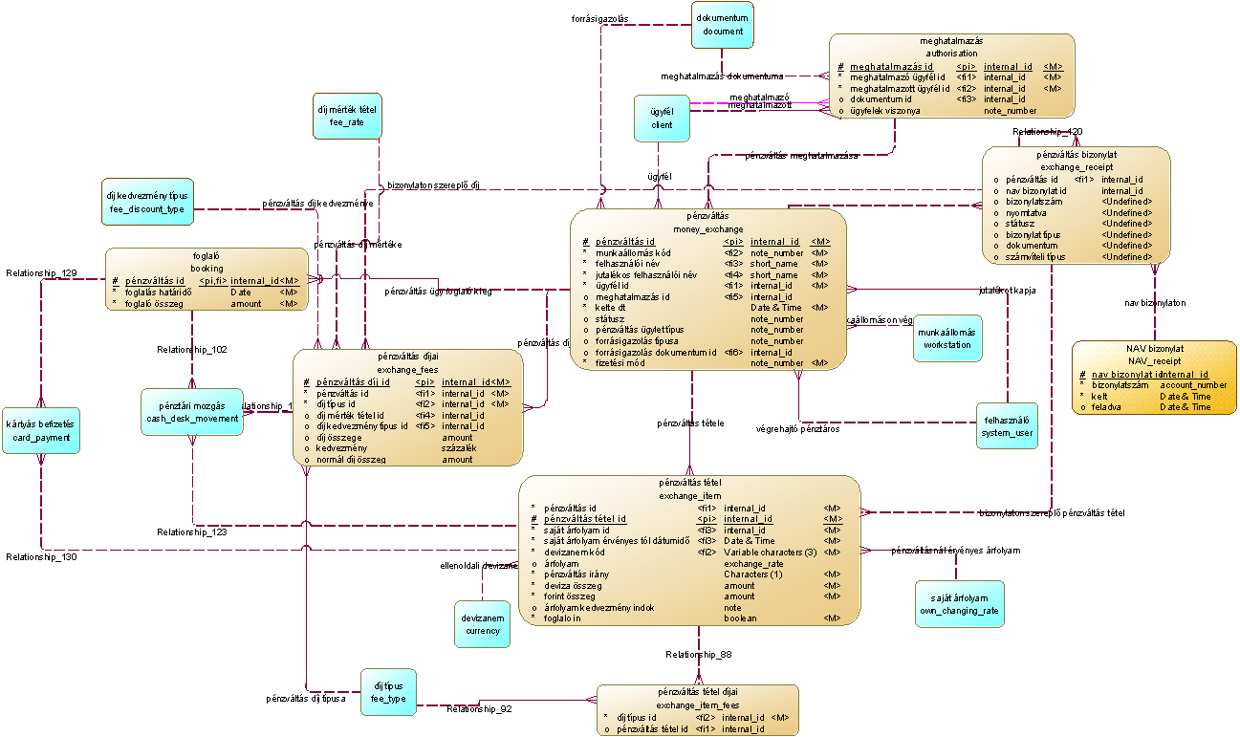

List of entities in diagram

Entity foglaló

Card of entity foglaló
Name | foglaló
Code | booking

List of attributes of the entity foglaló
Name | Code | Data Type | Mandatory | Domain | Primary Identifier
pénzváltás id | money_exchange_id | Variable characters (64) | X | belső id | X
foglalás határidő | deadline | Date | X
foglaló összeg | reservation_amount | Decimal (15,5) | X | összeg

List of relationships of the entity foglaló
Name | Entity 2 | Entity 1 | Entity 1 -> Entity 2 Role Cardinality | Entity 2 -> Entity 1 Role Cardinality
pénzváltás ügy foglaló kieg | foglaló | pénzváltás | 0,n | 1,1
Relationship_102 | pénztári mozgás | foglaló | 0,n | 0,1
Relationship_129 | kártyás befizetés | foglaló | 0,n | 0,1

Entity kártyás befizetés

Card of entity kártyás befizetés
Name | kártyás befizetés
Code | card_payment

List of attributes of the entity kártyás befizetés
Name | Code | Data Type | Mandatory | Domain | Primary Identifier
pénzváltás tétel id | exchange_item_id | Variable characters (64) |  | belső id
pénzváltás id | money_exchange_id | Variable characters (64) |  | belső id
összeg | amount | ?
státusz | status | ?

List of relationships of the entity kártyás befizetés
Name | Entity 2 | Entity 1 | Entity 1 -> Entity 2 Role Cardinality | Entity 2 -> Entity 1 Role Cardinality
Relationship_128 | POS tranzakció | kártyás befizetés | 0,n | 0,1
Relationship_129 | kártyás befizetés | foglaló | 0,n | 0,1
Relationship_130 | kártyás befizetés | pénzváltás tétel | 0,n | 0,1

Entity meghatalmazás

Card of entity meghatalmazás
Name | meghatalmazás
Code | authorisation

List of attributes of the entity meghatalmazás
Name | Code | Data Type | Mandatory | Domain | Primary Identifier
meghatalmazás id | authorisation_id | Variable characters (64) | X | belső id | X
meghatalmazó ügyfél id | client_id | Variable characters (64) | X | belső id
meghatalmazott ügyfél id | authorized_client_id | Variable characters (64) | X | belső id
dokumentum id | document_id | Variable characters (64) |  | belső id
ügyfelek viszonya | clients_relationship | Variable characters (64) |  | bizonylatszám

List of relationships of the entity meghatalmazás
Name | Entity 2 | Entity 1 | Entity 1 -> Entity 2 Role Cardinality | Entity 2 -> Entity 1 Role Cardinality
meghatalmazott | meghatalmazás | ügyfél | 0,n | 1,1
meghatalmazás dokumentuma | meghatalmazás | dokumentum | 0,n | 0,1
meghatalmazó | meghatalmazás | ügyfél | 0,n | 1,1
pénzváltás meghatalmazása | pénzváltás | meghatalmazás | 0,n | 0,1

Entity NAV bizonylat

Card of entity NAV bizonylat
Name | NAV bizonylat
Code | NAV_receipt

List of attributes of the entity NAV bizonylat
Name | Code | Data Type | Mandatory | Domain | Primary Identifier
nav bizonylat id | NAV_receipt_id | Variable characters (64) | X | belső id | X
bizonylatszám | receipt_number | Variable characters (32) | X | bankszámlaszám
kelt | date_dt | Date & Time | X
feladva | uploaded_dt | Date & Time

List of relationships of the entity NAV bizonylat
Name | Entity 2 | Entity 1 | Entity 1 -> Entity 2 Role Cardinality | Entity 2 -> Entity 1 Role Cardinality
nav bizonylaton | pénzváltás bizonylat | NAV bizonylat | 0,n | 0,1

Entity pénzváltás

Card of entity pénzváltás
Name | pénzváltás
Code | money_exchange

List of attributes of the entity pénzváltás
Name | Code | Data Type | Mandatory | Domain | Primary Identifier
pénzváltás id | money_exchange_id | Variable characters (64) | X | belső id | X
munkaállomás kód | workstation_code | Variable characters (64) | X | bizonylatszám
felhasználói név | system_user_name | Variable characters (32) | X | rövid név
jutalékos felhasználói név | commission_system_user_name | Variable characters (32) | X | rövid név
ügyfél id | client_id | Variable characters (64) | X | belső id
meghatalmazás id | authorisation_id | Variable characters (64) |  | belső id
kelte dt | date_dt | Date & Time | X
státusz | status | Variable characters (64) |  | bizonylatszám
pénzváltás ügylet típus | exchange_loan_type | Variable characters (64) |  | bizonylatszám
forrásigazolás típusa | proof_of_source_type | Variable characters (64) |  | bizonylatszám
forrásigazolás dokumentum id | proof_of_source_document_id | Variable characters (64) |  | belső id
fizetési mód | payment_method | Variable characters (64) | X | bizonylatszám

List of relationships of the entity pénzváltás
Name | Entity 2 | Entity 1 | Entity 1 -> Entity 2 Role Cardinality | Entity 2 -> Entity 1 Role Cardinality
forrásigazolás | pénzváltás | dokumentum | 0,n | 0,1
jutalékot kapja | pénzváltás | felhasználó | 0,n | 1,1
munkaállomáson végezve | pénzváltás | munkaállomás | 0,n | 1,1
pénzváltás díja | pénzváltás díjai | pénzváltás | 0,n | 1,1
pénzváltás meghatalmazása | pénzváltás | meghatalmazás | 0,n | 0,1
pénzváltás tétele | pénzváltás tétel | pénzváltás | 0,n | 1,1
pénzváltás ügy foglaló kieg | foglaló | pénzváltás | 0,n | 1,1
Relationship_90 | pénzváltás bizonylat | pénzváltás | 0,n | 0,1
végrehajtó pénztáros | pénzváltás | felhasználó | 0,n | 1,1
ügyfél | pénzváltás | ügyfél | 0,n | 1,1

Entity pénzváltás bizonylat

Card of entity pénzváltás bizonylat
Name | pénzváltás bizonylat
Code | exchange_receipt

List of attributes of the entity pénzváltás bizonylat
Name | Code | Data Type | Mandatory | Domain | Primary Identifier
pénzváltás id | money_exchange_id | Variable characters (64) |  | belső id
nav bizonylat id | NAV_receipt_id | Variable characters (64) |  | belső id
bizonylatszám | receipt_number | ?
nyomtatva | printed | ?
státusz | status | ?
bizonylat típus | receipt_type | ?
dokumentum | document | ?
számvíteli típus | accounting_type | ?

List of relationships of the entity pénzváltás bizonylat
Name | Entity 2 | Entity 1 | Entity 1 -> Entity 2 Role Cardinality | Entity 2 -> Entity 1 Role Cardinality
bizonylaton szereplő díj | pénzváltás díjai | pénzváltás bizonylat | 0,n | 0,1
bizonylaton szereplő pénzváltás tétel | pénzváltás tétel | pénzváltás bizonylat | 0,n | 0,1
nav bizonylaton | pénzváltás bizonylat | NAV bizonylat | 0,n | 0,1
Relationship_90 | pénzváltás bizonylat | pénzváltás | 0,n | 0,1
Relationship_120 | pénzváltás bizonylat | pénzváltás bizonylat | 0,n | 0,1

Entity pénzváltás díjai

Card of entity pénzváltás díjai
Name | pénzváltás díjai
Code | exchange_fees

List of attributes of the entity pénzváltás díjai
Name | Code | Data Type | Mandatory | Domain | Primary Identifier
pénzváltás díj id | exchange_fees_id | Variable characters (64) | X | belső id | X
pénzváltás id | money_exchange_id | Variable characters (64) | X | belső id
díj típus id | fee_type_id | Variable characters (64) | X | belső id
díj mérték tétel id | fee_rate_id | Variable characters (64) |  | belső id
díj kedvezmény típus id | fee_discount_type_id | Variable characters (64) |  | belső id
díj összege | fee_amount | Decimal (15,5) |  | összeg
kedvezmény | discount | Decimal (8,3) |  | százalék
normál díj összeg | normal_fee_amount | Decimal (15,5) |  | összeg

List of relationships of the entity pénzváltás díjai
Name | Entity 2 | Entity 1 | Entity 1 -> Entity 2 Role Cardinality | Entity 2 -> Entity 1 Role Cardinality
bizonylaton szereplő díj | pénzváltás díjai | pénzváltás bizonylat | 0,n | 0,1
pénzváltás díj kedvezménye | pénzváltás díjai | díj kedvezmény típus | 0,n | 0,1
pénzváltás díj mértéke | pénzváltás díjai | díj mérték tétel | 0,n | 0,1
pénzváltás díj típusa | pénzváltás díjai | díj típus | 0,n | 1,1
pénzváltás díja | pénzváltás díjai | pénzváltás | 0,n | 1,1
Relationship_122 | pénztári mozgás | pénzváltás díjai | 0,n | 0,1

Entity pénzváltás tétel

Card of entity pénzváltás tétel
Name | pénzváltás tétel
Code | exchange_item

List of attributes of the entity pénzváltás tétel
Name | Code | Data Type | Mandatory | Domain | Primary Identifier
pénzváltás id | money_exchange_id | Variable characters (64) | X | belső id
pénzváltás tétel id | exchange_item_id | Variable characters (64) | X | belső id | X
saját árfolyam id | own_changing_rate_id | Variable characters (64) | X | belső id
saját árfolyam érvényes tól dátumidő | own_rate_validity_dt | Date & Time | X
devizanem kód | currency_code | Variable characters (3) | X
árfolyam | rate | Decimal (10,5) |  | árfolyam
pénzváltás irány | exchange_direction | Characters (1) | X
deviza összeg | deviza_amount | Decimal (15,5) | X | összeg
forint összeg | forint_amount | Decimal (15,5) | X | összeg
árfolyam kedvezmény indok | rate_discount_justification | Variable characters (2048) |  | megjegyzés
foglalo in | booking_yn | Short integer | X | igen nem

List of relationships of the entity pénzváltás tétel
Name | Entity 2 | Entity 1 | Entity 1 -> Entity 2 Role Cardinality | Entity 2 -> Entity 1 Role Cardinality
bizonylaton szereplő pénzváltás tétel | pénzváltás tétel | pénzváltás bizonylat | 0,n | 0,1
ellenoldali devizanem | pénzváltás tétel | devizanem | 0,n | 1,1
pénzváltás tétele | pénzváltás tétel | pénzváltás | 0,n | 1,1
pénzváltásnál érvényes árfolyam | pénzváltás tétel | saját árfolyam | 0,n | 1,1
Relationship_88 | pénzváltás tétel díjai | pénzváltás tétel | 0,n | 0,1
Relationship_123 | pénztári mozgás | pénzváltás tétel | 0,n | 0,1
Relationship_130 | kártyás befizetés | pénzváltás tétel | 0,n | 0,1

Diagram 140 munkaállomás nyitás zárás
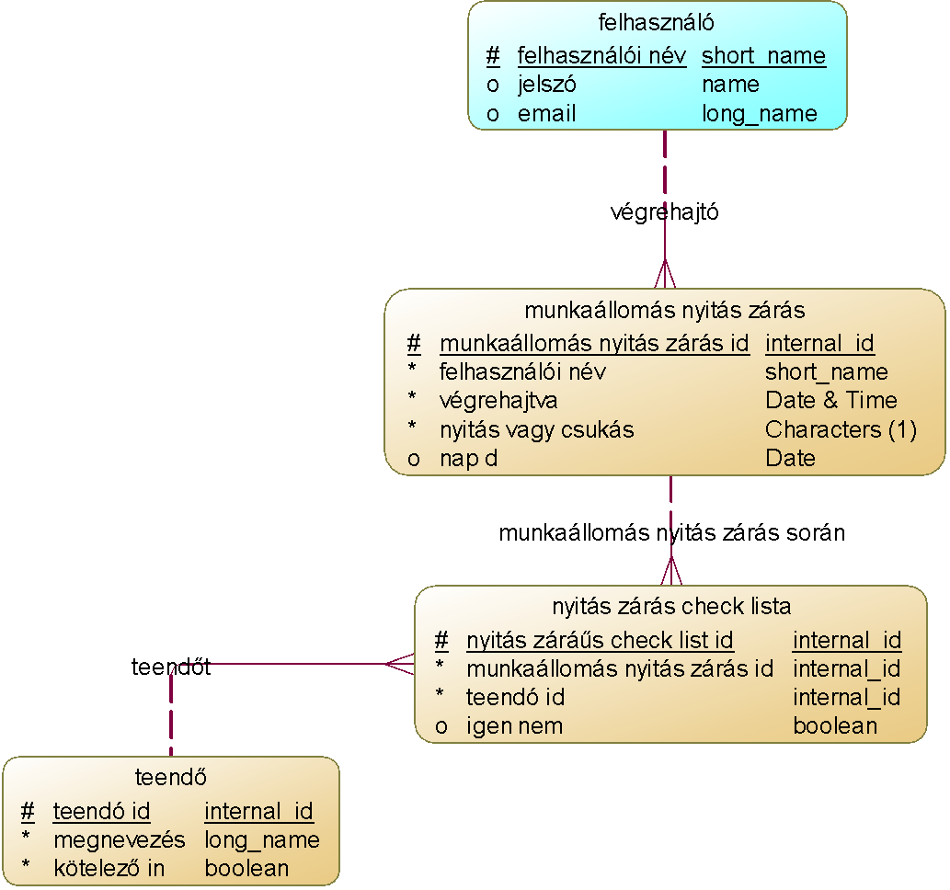

List of entities in diagram

Entity munkaállomás nyitás zárás

Card of entity munkaállomás nyitás zárás
Name | munkaállomás nyitás zárás
Code | workstation_opening_closing

List of attributes of the entity munkaállomás nyitás zárás
Name | Code | Data Type | Mandatory | Domain | Primary Identifier
munkaállomás nyitás zárás id | workstation_opening_closing_id | Variable characters (64) | X | belső id | X
felhasználói név | system_user_name | Variable characters (32) | X | rövid név
végrehajtva | execute_dt | Date & Time | X
nyitás vagy csukás | opening_or_closing | Characters (1) | X
nap d | day_d | Date

List of relationships of the entity munkaállomás nyitás zárás
Name | Entity 2 | Entity 1 | Entity 1 -> Entity 2 Role Cardinality | Entity 2 -> Entity 1 Role Cardinality
munkaállomás nyitás zárás során | nyitás zárás check lista | munkaállomás nyitás zárás | 0,n | 1,1
Relationship_127 | POS tranzakció | munkaállomás nyitás zárás | 0,n | 0,1
végrehajtó | munkaállomás nyitás zárás | felhasználó | 0,n | 1,1

Entity nyitás zárás check lista

Card of entity nyitás zárás check lista
Name | nyitás zárás check lista
Code | opening_closing_checklist

List of attributes of the entity nyitás zárás check lista
Name | Code | Data Type | Mandatory | Domain | Primary Identifier
nyitás záráűs check list id | opening_closing_checklist_id | Variable characters (64) | X | belső id | X
munkaállomás nyitás zárás id | workstation_opening_closing_id | Variable characters (64) | X | belső id
teendó id | to_do_id | Variable characters (64) | X | belső id
igen nem | yes_no | Short integer |  | igen nem

List of relationships of the entity nyitás zárás check lista
Name | Entity 2 | Entity 1 | Entity 1 -> Entity 2 Role Cardinality | Entity 2 -> Entity 1 Role Cardinality
munkaállomás nyitás zárás során | nyitás zárás check lista | munkaállomás nyitás zárás | 0,n | 1,1
teendőt | nyitás zárás check lista | teendő | 0,n | 1,1

Entity teendő

Card of entity teendő
Name | teendő
Code | to_do

List of attributes of the entity teendő
Name | Code | Data Type | Mandatory | Domain | Primary Identifier
teendó id | to_do_id | Variable characters (64) | X | belső id | X
megnevezés | description | Variable characters (256) | X | hosszú név
kötelező in | obligatoty_yn | Short integer | X | igen nem

List of relationships of the entity teendő
Name | Entity 2 | Entity 1 | Entity 1 -> Entity 2 Role Cardinality | Entity 2 -> Entity 1 Role Cardinality
teendőt | nyitás zárás check lista | teendő | 0,n | 1,1

Diagram 150 pénztárközi és banki mozgások
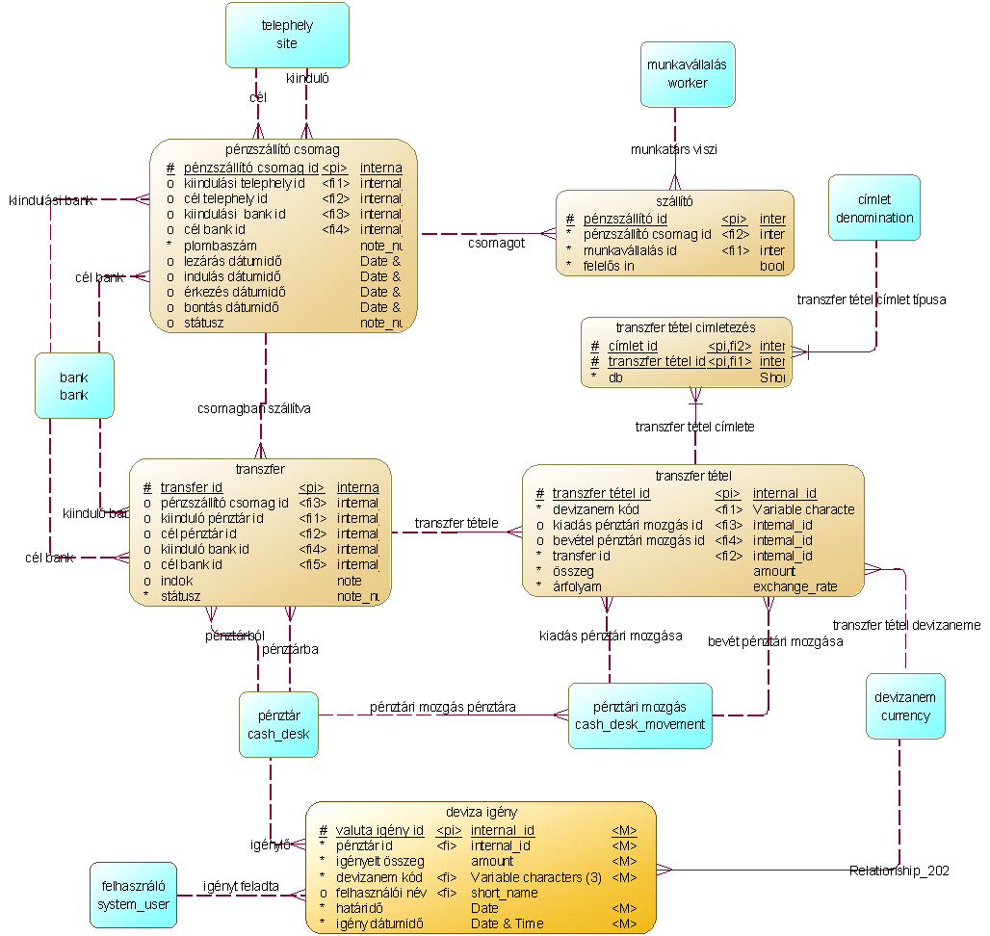

List of entities in diagram

Entity deviza igény

Card of entity deviza igény
Name | deviza igény
Code | currency_demand

List of attributes of the entity deviza igény
Name | Code | Data Type | Mandatory | Domain | Primary Identifier
valuta igény id | currency_demand_id | Variable characters (64) | X | belső id | X
pénztár id | cash_desk_id | Variable characters (64) | X | belső id
igényelt összeg | amount_requested | Decimal (15,5) | X | összeg
devizanem kód | currency_code | Variable characters (3) | X
felhasználói név | system_user_name | Variable characters (32) |  | rövid név
határidő | deadline | Date | X
igény dátumidő | demand_dt | Date & Time | X

List of relationships of the entity deviza igény
Name | Entity 2 | Entity 1 | Entity 1 -> Entity 2 Role Cardinality | Entity 2 -> Entity 1 Role Cardinality
igénylő | deviza igény | pénztár | 0,n | 1,1
igényt feladta | deviza igény | felhasználó | 0,n | 0,1
Relationship_202 | deviza igény | devizanem | 0,n | 1,1

Entity pénzszállító csomag

Card of entity pénzszállító csomag
Name | pénzszállító csomag
Code | money_transport_parcel

List of attributes of the entity pénzszállító csomag
Name | Code | Data Type | Mandatory | Domain | Primary Identifier
pénzszállító csomag id | money_transport_parcel_id | Variable characters (64) | X | belső id | X
kiindulási telephely id | starting_site_id | Variable characters (64) |  | belső id
cél telephely id | target_site_id | Variable characters (64) |  | belső id
kiindulási bank id | starting_bank_id | Variable characters (64) |  | belső id
cél bank id | target_ban_bank_id | Variable characters (64) |  | belső id
plombaszám | seal_number | Variable characters (64) | X | bizonylatszám
lezárás dátumidő | closure_date_dt | Date & Time
indulás dátumidő | start_date_dt | Date & Time
érkezés dátumidő | arrival_date_dt | Date & Time
bontás dátumidő | breakdown_date_dt | Date & Time
státusz | status | Variable characters (64) |  | bizonylatszám

List of associated business rules of the entity pénzszállító csomag
Name
kiindulási és cél hely

List of relationships of the entity pénzszállító csomag
Name | Entity 2 | Entity 1 | Entity 1 -> Entity 2 Role Cardinality | Entity 2 -> Entity 1 Role Cardinality
csomagban szállítva | transzfer | pénzszállító csomag | 0,n | 0,1
csomagot | szállító | pénzszállító csomag | 0,n | 1,1
cél | pénzszállító csomag | telephely | 0,n | 0,1
cél bank | pénzszállító csomag | bank | 0,n | 0,1
kiindulási bank | pénzszállító csomag | bank | 0,n | 0,1
kiinduló | pénzszállító csomag | telephely | 0,n | 0,1

Entity szállító

Card of entity szállító
Name | szállító
Code | money_carrier

List of attributes of the entity szállító
Name | Code | Data Type | Mandatory | Domain | Primary Identifier
pénzszállító id | money_carrier_id | Variable characters (64) | X | belső id | X
pénzszállító csomag id | money_transport_parcel_id | Variable characters (64) | X | belső id
munkavállalás id | worker_id | Variable characters (64) | X | belső id
felelős in | responsible_yn | Short integer | X | igen nem

List of relationships of the entity szállító
Name | Entity 2 | Entity 1 | Entity 1 -> Entity 2 Role Cardinality | Entity 2 -> Entity 1 Role Cardinality
csomagot | szállító | pénzszállító csomag | 0,n | 1,1
munkatárs viszi | szállító | munkavállalás | 0,n | 1,1

Entity transzfer

Card of entity transzfer
Name | transzfer
Code | transfer

List of attributes of the entity transzfer
Name | Code | Data Type | Mandatory | Domain | Primary Identifier
transfer id | transfer_id | Variable characters (64) | X | belső id | X
pénzszállító csomag id | money_transport_parcel_id | Variable characters (64) |  | belső id
kiinduló pénztár id | starting_desk_id | Variable characters (64) |  | belső id
cél pénztár id | target_cash_desk_id | Variable characters (64) |  | belső id
kiinduló bank id | starting_bank_id | Variable characters (64) |  | belső id
cél bank id | target_bank_id | Variable characters (64) |  | belső id
indok | reason | Variable characters (2048) |  | megjegyzés
státusz | status | Variable characters (64) | X | bizonylatszám

List of associated business rules of the entity transzfer
Name
kiindulási és cél hely

List of relationships of the entity transzfer
Name | Entity 2 | Entity 1 | Entity 1 -> Entity 2 Role Cardinality | Entity 2 -> Entity 1 Role Cardinality
csomagban szállítva | transzfer | pénzszállító csomag | 0,n | 0,1
cél bank | transzfer | bank | 0,n | 0,1
kiinduló bank | transzfer | bank | 0,n | 0,1
pénztárba | transzfer | pénztár | 0,n | 0,1
pénztárból | transzfer | pénztár | 0,n | 0,1
transzfer tétele | transzfer tétel | transzfer | 0,n | 1,1

Entity transzfer tétel

Card of entity transzfer tétel
Name | transzfer tétel
Code | transfer_item

List of attributes of the entity transzfer tétel
Name | Code | Data Type | Mandatory | Domain | Primary Identifier
transzfer tétel id | transfer_item_id | Variable characters (64) | X | belső id | X
devizanem kód | currency_code | Variable characters (3) | X
kiadás pénztári mozgás id | expenditure_cash_desk_movement_id | Variable characters (64) |  | belső id
bevétel pénztári mozgás id | income cash_desk_movement_id | Variable characters (64) |  | belső id
transfer id | transfer_id | Variable characters (64) | X | belső id
összeg | amount | Decimal (15,5) | X | összeg
árfolyam | rate | Decimal (10,5) | X | árfolyam

List of relationships of the entity transzfer tétel
Name | Entity 2 | Entity 1 | Entity 1 -> Entity 2 Role Cardinality | Entity 2 -> Entity 1 Role Cardinality
bevét pénztári mozgása | transzfer tétel | pénztári mozgás | 0,n | 0,1
kiadás pénztári mozgása | transzfer tétel | pénztári mozgás | 0,n | 0,1
transzfer tétel címlete | transzfer tétel cimletezés | transzfer tétel | 0,n | 1,1
transzfer tétel devizaneme | transzfer tétel | devizanem | 0,n | 1,1
transzfer tétele | transzfer tétel | transzfer | 0,n | 1,1

Entity transzfer tétel cimletezés

Card of entity transzfer tétel cimletezés
Name | transzfer tétel cimletezés
Code | transfer_item_denomination

List of attributes of the entity transzfer tétel cimletezés
Name | Code | Data Type | Mandatory | Domain | Primary Identifier
címlet id | denomination_id | Variable characters (64) | X | belső id | X
transzfer tétel id | transfer_item_id | Variable characters (64) | X | belső id | X
db | pcs | Short integer | X

List of relationships of the entity transzfer tétel cimletezés
Name | Entity 2 | Entity 1 | Entity 1 -> Entity 2 Role Cardinality | Entity 2 -> Entity 1 Role Cardinality
transzfer tétel címlet típusa | transzfer tétel cimletezés | címlet | 0,n | 1,1
transzfer tétel címlete | transzfer tétel cimletezés | transzfer tétel | 0,n | 1,1

Diagram 160 POS fizetés
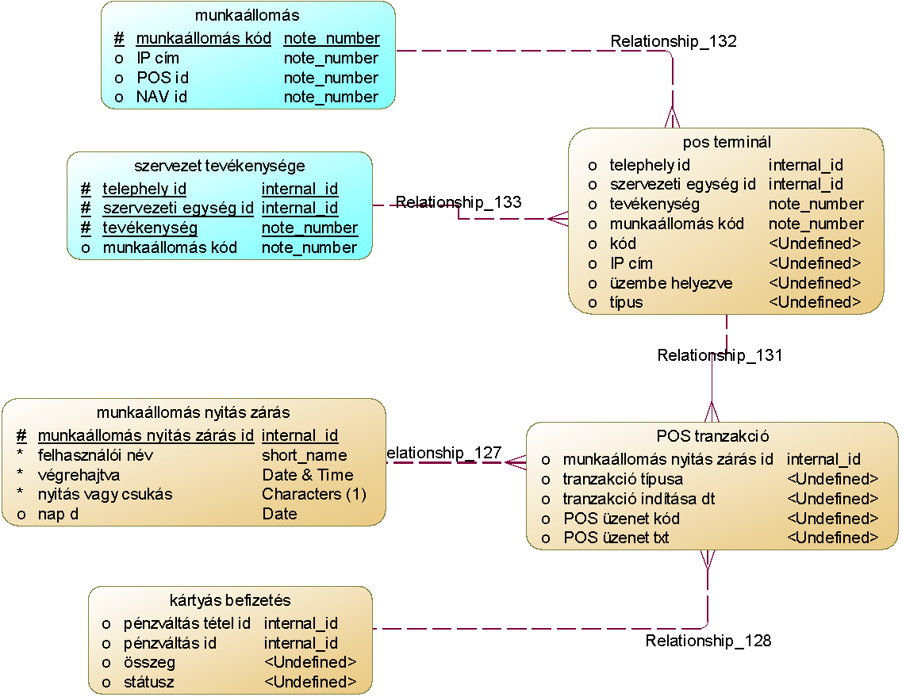

List of entities in diagram

Entity kártyás befizetés

Card of entity kártyás befizetés
Name | kártyás befizetés
Code | card_payment

List of attributes of the entity kártyás befizetés
Name | Code | Data Type | Mandatory | Domain | Primary Identifier
pénzváltás tétel id | exchange_item_id | Variable characters (64) |  | belső id
pénzváltás id | money_exchange_id | Variable characters (64) |  | belső id
összeg | amount | ?
státusz | status | ?

List of relationships of the entity kártyás befizetés
Name | Entity 2 | Entity 1 | Entity 1 -> Entity 2 Role Cardinality | Entity 2 -> Entity 1 Role Cardinality
Relationship_128 | POS tranzakció | kártyás befizetés | 0,n | 0,1
Relationship_129 | kártyás befizetés | foglaló | 0,n | 0,1
Relationship_130 | kártyás befizetés | pénzváltás tétel | 0,n | 0,1

Entity munkaállomás nyitás zárás

Card of entity munkaállomás nyitás zárás
Name | munkaállomás nyitás zárás
Code | workstation_opening_closing

List of attributes of the entity munkaállomás nyitás zárás
Name | Code | Data Type | Mandatory | Domain | Primary Identifier
munkaállomás nyitás zárás id | workstation_opening_closing_id | Variable characters (64) | X | belső id | X
felhasználói név | system_user_name | Variable characters (32) | X | rövid név
végrehajtva | execute_dt | Date & Time | X
nyitás vagy csukás | opening_or_closing | Characters (1) | X
nap d | day_d | Date

List of relationships of the entity munkaállomás nyitás zárás
Name | Entity 2 | Entity 1 | Entity 1 -> Entity 2 Role Cardinality | Entity 2 -> Entity 1 Role Cardinality
munkaállomás nyitás zárás során | nyitás zárás check lista | munkaállomás nyitás zárás | 0,n | 1,1
Relationship_127 | POS tranzakció | munkaállomás nyitás zárás | 0,n | 0,1
végrehajtó | munkaállomás nyitás zárás | felhasználó | 0,n | 1,1

Entity pos terminál

Card of entity pos terminál
Name | pos terminál
Code | POS_terminal

List of attributes of the entity pos terminál
Name | Code | Data Type | Mandatory | Domain | Primary Identifier
telephely id | site_id | Variable characters (64) |  | belső id
szervezeti egység id | organization_unit_id | Variable characters (64) |  | belső id
tevékenység | activity | Variable characters (64) |  | bizonylatszám
munkaállomás kód | workstation_code | Variable characters (64) |  | bizonylatszám
kód | code | ?
IP cím | IP_address | ?
üzembe helyezve | in_service | ?
típus | type | ?

List of relationships of the entity pos terminál
Name | Entity 2 | Entity 1 | Entity 1 -> Entity 2 Role Cardinality | Entity 2 -> Entity 1 Role Cardinality
Relationship_131 | POS tranzakció | pos terminál | 0,n | 1,1
Relationship_132 | pos terminál | munkaállomás | 0,n | 0,1
Relationship_133 | pos terminál | szervezet tevékenysége | 0,n | 0,1

Entity POS tranzakció

Card of entity POS tranzakció
Name | POS tranzakció
Code | POS_transaction

List of attributes of the entity POS tranzakció
Name | Code | Data Type | Mandatory | Domain | Primary Identifier
munkaállomás nyitás zárás id | workstation_opening_closing_id | Variable characters (64) |  | belső id
tranzakció típusa | transaction_type | ?
tranzakció indítása dt | transaction_start_dt | ?
POS üzenet kód | POS_message_code | ?
POS üzenet txt | POS_message_txt | ?

List of relationships of the entity POS tranzakció
Name | Entity 2 | Entity 1 | Entity 1 -> Entity 2 Role Cardinality | Entity 2 -> Entity 1 Role Cardinality
Relationship_127 | POS tranzakció | munkaállomás nyitás zárás | 0,n | 0,1
Relationship_128 | POS tranzakció | kártyás befizetés | 0,n | 0,1
Relationship_131 | POS tranzakció | pos terminál | 0,n | 1,1

